**МІНІСТЕРСТВО ОСВІТИ І НАУКИ УКРАЇНИ**

**Західноукраїнський національний університет**

**Навчально-науковий інститут міжнародних відносин ім. Б. Д. Гаврилишина**

Кафедра міжнародної економіки

**КИКТА ОЛЕКСАНДР ЄВГЕНОВИЧ**

**АЛЬТЕРНАТИВНА ЕНЕРГЕТИКА В ЄС**

спеціальність: 051 – Економіка

освітньо-професійна програма – Міжнародна економіка (з викладанням англійською мовою)

Кваліфікаційна робота

Виконав студент групи

ЕМЕм-21

Кикта О.

__________________

Науковий керівник:

д.е.н., професор, Є.В. Савельєв

________________________

Кваліфікаційну роботу

допущено до захисту:

“___”________________20___р.

Завідувач кафедри

_________________**І.Я. Зварич**

**ТЕРНОПІЛЬ - 2021**

|  |  |  |
| --- | --- | --- |
| **ВСТУП………………………………………………………………….** | | **3** |
| **РОЗДІЛ 1**. | **ОСОБЛИВОСТІ АЛЬТЕРНАТИВНОЇ ЕНЕРГЕТИКИ……………………………………….** | **6** |
| 1.1. | Види та особливості альльтернативних джерел енергії………………………………………………….. | 6 |
| 1.2. | Європейська політика щодо відновлюваної енергетики……………………………………………. | 14 |
| 1.3. | Новітні альтернативні джерела енергії……………... | 20 |
|  | Висновки до розділу 1 ………………………………. | 22 |
|  |  |  |
| **РОЗДІЛ 2.** | **АНАЛІЗ ВІДНОВЛЮВАЛЬНИХ ДЖЕРЕЛ ЕНЕРГІЇ………………………………………………..** | **24** |
| 2.1. | Сучасний стан альтернативної енергетики в країнах ЄС……………………………………………………… | 24 |
| 2.2. | **Секторальний аналіз альтернативної енергетики Європи………………………………………………..** | 28 |
| 2.3. | Альтернативна енергія для сталого розвитку: ЦСР 7 | **36** |
|  | Висновки до розділу 2……………………………… | 44 |
|  |  |  |
| **РОЗДІЛ 3.** | **НАПРЯМИ ПОСИЛЕННЯ ПОДАЛЬШОЇ ІМПЛЕМЕНТАЦІЇ АЛЬТЕРНАТИВНИХ ДЖЕРЕД ЕНЕРГІЇ…………………………………….** | **46** |
| 3.1. | Футуризація відновлювальних джерел енергії: смарт-моделі…………………………………………………... | 46 |
| 3.2. | Україна в системі альтернивної енергетики…………. | 57 |
|  | Висновки до розділу 3……………………………… | 62 |
|  | | 64 |
| **ВИСНОВКИ……………………………………………………….** | |  |
|  | |  |
| **СПИСОК ВИКОРИСТАНИХ ДЖЕРЕЛ……………………....** | | **65** |
|  | |  |

**ВСТУП**

Великі держави Європи ще далекі від заповітної мети ЄС щодо доведення частки вітру, сонця, води та інших відновлюваних джерел енергії в загальному споживанні енергії (електрика + тепло + транспортне паливо) до 20% до 2020 року. У Німеччині та Франції , ця частка зараз становить близько 16%, а у Великобританії – лише 10%.

Локомотивами, які тягнуть Європу в нову еру відновлюваної енергетики, є скандинавські країни – Швеція (55%), Фінляндія (41%) і Данія (36%). Завдяки державним програмам підтримки ці невеликі північні країни мають міцні позиції на світовому ринку енергетичних інновацій. І крім очевидних переваг переходу на відновлювані джерела енергії – енергетичної незалежності та покращення стану навколишнього середовища – вони отримують значні доходи від експорту технологій та обладнання.

**Аналіз досліджень і публікацій.** Питання сталого екологоузгодженого розвитку, глобалізації та альтерглобалізації досліджували такі науковці: А. Банерджі, Д. Бенуес, І. Зварич, О. Борзенко, Є. Савельєв, А. Бохан, Е. Дюфло, Р. Зварич, І. Іващук, Г. Колодко, А. Крисоватий, В. Козюк, Т. Кожухова, М. Кремер, С. Кузнець, А. Мокій, В. Нордхаус, Т. Орєхова, Ю. Орловська, Г. Паулі, Е. Райнер, Ж. Реді, Н. Резнікова, К.-Х. Роберт, П. Ромер, Н. Стукало, А. Філіпенко, В. Штехель.

Таким чином, **об'єктом** дослідження є європейська політика щодо відновлюваної енергетики.

**Предмет** – Види та особливості альльтернативних джерел енергії та напрями їх посилення імплементації.

**Метою** дослідження є аналіз проблеми альтернативної енергетики в ЄС та обгрунтування напрямів розвитку системи їх поширення.

Для розкриття поставленої мети, автор ставить перед собою наступні завдання:

* дослідити новітні альтернативні джерела енергії;
* проаналізувати сучасний стан альтернативної енергетики в країнах ЄС;
* здійснити секторальний аналіз альтернативної енергетики Європи;
* оцінити альтернативну енергію для сталого розвитку: ЦСР 7;
* напрацювати напрями посилення подальшої імплементації альтернативних джеред енергіЇ;
* окреслити футуризацію відновлювальних джерел енергії: смарт-моделі;
* відобразити Україну в системі альтернивної енергетики.

**Наукова новизна**. Проаналізовано особливості та сучасний стан альтернативної енергетики в країнах ЄС, здійснено порівняння з тенденціями в Україні, виокремлнні певні напрями формування альтернаьтвних джерел енергетики в Українв.

**Методи дослідження.** Теоретичною і методологічною основою дослі­дження виступають фундаментальні положення сучасної економічної теорії, наукові праці вітчизняних та зарубіжних уче­них. При вирішенні поставлених завдань було використано загальнонаукові й спеціальні методи наукового дослідження: формальної і ді­алектичної логіки, комплексного, системного, структурно-функціонального аналізу, діалектичний, історичний і логічний методи, узагаль­нення, статистичні, економіко-математичні.

**Інформаційною базою дослідження** є матеріали вітчизняних і зарубіжних дослідників, які аналізують проблематику забруднення навколишнього середовища та глобальні моделі екорозвитку. Нормативно-правові акти Верховної Ради України, підзаконні нормативно-правові акти Кабінету Міністрів України, Президента України, Міністерства праці й соціальної політики, Національного Банку України, доповіді Уповноваженого Верховної Ради з прав людини, матеріали Державного комітету статистики України. Серед інформаційних джерел дисертації також матеріали Міжнародної організації міграції (MOM), Міжнародної організації праці (МОП), Світового Банку, Міжнародного Валютного Фонду (МВФ), Організації економічного співробітництва і розвитку (ОЕСР), Ради Європи, Європейського Союзу (ЄС) та ін.

**Практичне значення**. Практичнe значeння рeзультатів полягає в розобці напрямів посилення подальшої імплементації альтернативних джеред енергії.

**Апробація результатів дослідження**. Основні положення та наукові результати дослідження пройшли апробацію на міжнародних наукових круглих столах: «Вишеградська четвірка і Україна: напрямки, механізми і форми партнерства» (1 грудня 2020 р., м. Тернопіль) та «Виклики Європейської регіональної політики в умовах пандемії COVID-19» (11 грудня 2020 р., м. Тернопіль).

**Структура та обсяг роботи**.

Магістерська робота складається із вступу, трьох розділів, висновків, додатків та списку використаних джерел. Загальний обсяг роботи становить 72 сторінок. У тексті розміщено 10 рисунків. Список використаних джерел налічує 44 найменування.

**1 РОЗДІЛ**

**ОСОБЛИВОСТІ АЛЬТЕРНАТИВНОЇ ЕНЕРГЕТИКИ**

* 1. **Види та особливості альтернативних джерел енергії**

Поновлюване джерело енергії означає енергію, яка є стійкою - те, що не може закінчитися, або є нескінченним, як сонце. Коли ви чуєте термін «альтернативна енергетика», це зазвичай має на увазі також відновлювані джерела енергії. Це означає джерела енергії, які є альтернативою найбільш часто використовуваним нестабільним джерелам, таким як вугілля.

*Енергія з нульовим або низьким вмістом вуглецю*

Електрика, вироблена на атомній електростанції, не є відновлюваною, але має нульовий вміст вуглецю(1), що означає, що її виробництво виділяє низькі рівні або майже не виділяє CO2, як і відновлювані джерела енергії. Ядерна енергія має стабільне джерело, а це означає, що вона не залежить від погоди і зіграє велику роль у тому, щоб Британія досягла чистого нульового статусу.

Усі наші тарифи забезпечені електроенергією з нульовим викидом вуглецю, і якщо ви вирішите перейти до нас, ви можете зіграти свою роль у досягненні чистої нульової цілі.

Найпопулярнішими на сьогоднішній день відновлюваними джерелами енергії є:

* Сонячна енергія
* Енергія вітру
* Гідроенергетика
* Припливна енергія
* Геотермальна енергія
* Енергія біомаси

Як працюють ці види відновлюваної енергії

1) Сонячна енергія

*Відновлювані джерела енергії - сонячні батареї*

Сонячне світло є одним з найбільш багатих і вільно доступних енергетичних ресурсів нашої планети. Кількість сонячної енергії, яка досягає земної поверхні за одну годину, перевищує загальні потреби планети в енергії за цілий рік. Хоча це звучить як ідеальне відновлюване джерело енергії, кількість сонячної енергії, яку ми можемо використовувати, залежить від часу доби та сезону року, а також від географічного положення. У Великобританії сонячна енергія стає все більш популярним способом доповнити ваше споживання енергії. Дізнайтеся, чи підходить це вам, прочитавши наш посібник із сонячної енергії.

2) Енергія вітру

*Відновлювана енергетика - вітрова електростанція*

Вітер є багатим джерелом чистої енергії. Вітряні електростанції стають все більш знайомим видовищем у Великобританії, оскільки вітрова енергія робить все більший внесок у національну мережу. Для використання електроенергії з енергії вітру турбіни використовуються для приводу генераторів, які потім подають електроенергію в національну мережу. Незважаючи на те, що існують домашні або позамережні системи генерації, не кожна власність підходить для домашньої вітрової турбіни. Дізнайтеся більше про вітрову енергетику на нашій сторінці вітроенергетики.

3) Гідроенергетика

*відновлювана енергетика - гідроенергетика*

Як відновлюваний енергетичний ресурс, гідроенергетика є однією з найбільш комерційно розвинених. Побудувавши дамбу або бар’єр, велике резервуар можна використовувати для створення контрольованого потоку води, який буде приводити в рух турбіну, виробляючи електроенергію. Це джерело енергії часто може бути надійнішим, ніж сонячна або вітрова енергія (особливо якщо це припливи, а не річкові), а також дозволяє зберігати електроенергію для використання, коли попит досягає піку. Як і вітрова енергія, у певних ситуаціях гідроенергетика може бути більш життєздатною як комерційне джерело енергії (залежно від типу та порівняно з іншими джерелами енергії), але залежно від типу власності її можна використовувати для побутових, «поза мережевих» покоління. Дізнайтеся більше, відвідавши нашу сторінку гідроенергетики.

4) Енергія припливів

Відновлювана енергія - припливна енергія

Це ще одна форма гідроенергії, яка використовує припливні течії двічі на день для приводу турбогенераторів. Хоча припливний потік, на відміну від деяких інших джерел гідроенергії, не є постійним, він дуже передбачуваний і тому може компенсувати періоди, коли течія припливів є низькою. Дізнайтеся більше, відвідавши нашу сторінку морської енергії.

5) Геотермальна енергія

Використовуючи природне тепло під поверхнею землі, геотермальну енергію можна використовувати для безпосереднього опалення будинків або для виробництва електроенергії. Хоча геотермальна енергія має мізерне значення у Великобританії порівняно з такими країнами, як Ісландія, де геотермальна енергія доступна набагато вільніше.

Відновлювані джерела енергії - геотермальна енергія

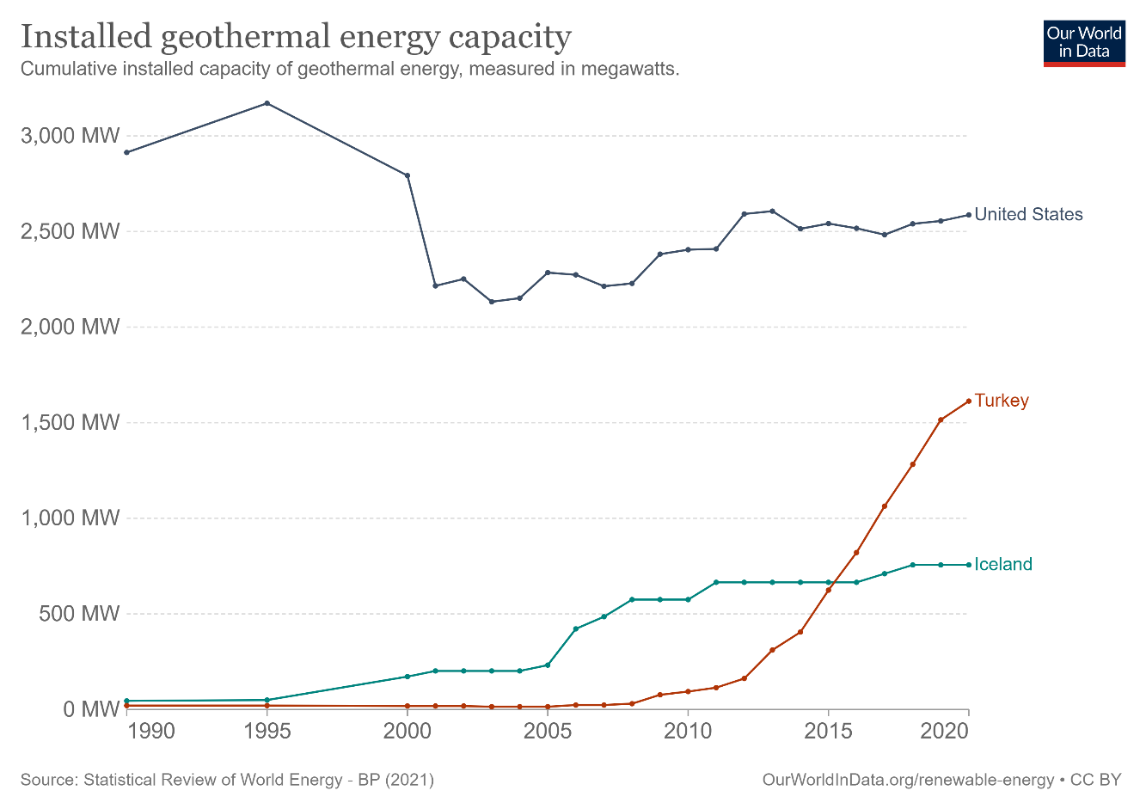

**Рис. 1.1. Потужності вироблення геотермальної енергії [38]**

6) Енергія біомаси

*Відновлювана енергія - енергія біомаси*

Це перетворення твердого палива, виготовленого з рослинної сировини, в електроенергію. Хоча по суті, біомаса передбачає спалювання органічних матеріалів для виробництва електроенергії, і сьогодні це набагато чистіший та енергоефективний процес. Перетворюючи сільськогосподарські, промислові та побутові відходи на тверде, рідке та газоподібне паливо, біомаса виробляє електроенергію з набагато нижчими економічними та екологічними витратами.

Викопне паливо не є поновлюваним джерелом енергії, оскільки воно не є нескінченним. Крім того, вони викидають в атмосферу вуглекислий газ, який сприяє зміні клімату та глобальному потеплінню.

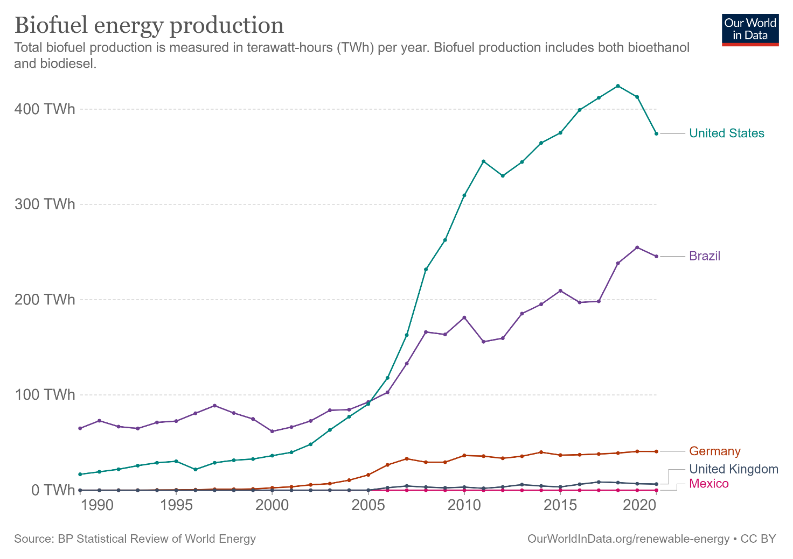

**Рис. 1.2. Потужності вироблення енергії біопалива [38]**

Спалювати дрова замість вугілля трохи краще, але це складно. З одного боку, деревина є відновлюваним ресурсом – за умови, що вона надходить із лісів, які керуються стійко. Деревні гранули та пресовані брикети виготовляються з побічних продуктів деревообробної промисловості, тому це, можливо, переробні відходи.

Стиснуті паливо з біомаси також виробляють більше енергії, ніж колоди. З іншого боку, спалювання деревини (чи то необроблена деревина чи перероблені відходи) викидає частинки в нашу атмосферу.

Із зростанням населення світу зростає і попит на енергію для забезпечення енергією наших домівок, підприємств і громад. Інновації та розширення відновлюваних джерел енергії є ключем до підтримки сталого рівня енергії та захисту нашої планети від зміни клімату.

Поновлювані джерела енергії сьогодні становлять 26% світової електроенергії, але, за даними Міжнародного енергетичного агентства (МЕА), очікується, що їх частка досягне 30% до 2024 року. «Це ключовий час для відновлюваної енергії», – сказав виконавчий директор МЕА. , Фатіх Біроль.

У 2020 році Велика Британія досягла нового дивовижного етапу в галузі відновлюваної енергетики. Країна вперше відсвяткувала два місяці роботи виключно на відновлюваних джерелах енергії. Це чудовий крок у правильному напрямку для відновлюваних джерел енергії. У майбутньому очікується, що кількість відновлюваних джерел енергії продовжить збільшуватися, оскільки ми бачимо збільшення попиту на електроенергію. Це знизить ціну на відновлювані джерела енергії – чудово для планети та для наших гаманців.

Директива про відновлювані джерела енергії є правовою базою для розвитку відновлюваної енергетики в усіх секторах економіки ЄС. Він встановлює загальні принципи та правила для усунення бар’єрів, стимулювання інвестицій та зниження витрат на технології відновлюваної енергії, а також надає громадянам, споживачам та підприємствам можливість брати участь у трансформації чистої енергії.

Комісія запропонувала переглянути директиву в липні 2021 року як частину пакету заходів щодо реалізації Європейської зеленої угоди. Ця пропозиція підвищує амбіції існуючого законодавства, щоб привести його у відповідність із підвищеними кліматичними амбіціями ЄС. Він також прагне запровадити нові заходи, щоб доповнити вже існуючі будівельні блоки, встановлені директивами 2009 та 2018 років, щоб забезпечити оптимальне використання всіх потенціалів для розвитку відновлюваної енергетики – що є необхідною умовою для досягнення цілі ЄС щодо кліматичної нейтральності. до 2050 року.

Запропонований перегляд має на меті гарантувати, що відновлювана енергетика повною мірою сприяла досягненню вищих кліматичних амбіцій ЄС на 2030 рік, відповідно до Цільового плану щодо клімату на 2030 рік. Він прагне перетворити в законодавство ЄС деякі концепції, викладені в стратегіях інтеграції енергетичної системи та водневих стратегій, опублікованих у 2020 році. Дві стратегії окреслили шляхи створення інтегрованої енергетичної системи на основі відновлюваної енергії та відповідної кліматичної нейтральності та перетворення водню у життєздатне рішення, яке допоможе досягти цілей Європейської зеленої угоди.

Відповідно до закону ЄС про клімат, цілі та заходи, встановлені в переглянутій директиві, мають бути достатньо амбітними, щоб скоротити викиди парникових газів щонайменше на 55% у 2030 році. Це включає підвищення загальної цілі щодо відновлюваних джерел (пропонується збільшити до 40%). , але також посилені заходи щодо транспортування або опалення та охолодження. Комісія також прагне створити більш енергоефективну та циркулярну енергетичну систему, яка сприяє електрифікації на основі відновлюваних джерел та сприяє використанню відновлюваного та низьковуглецевого палива, включаючи водень, у секторах, де електрифікація ще не є можливим варіантом, таких як транспорт.

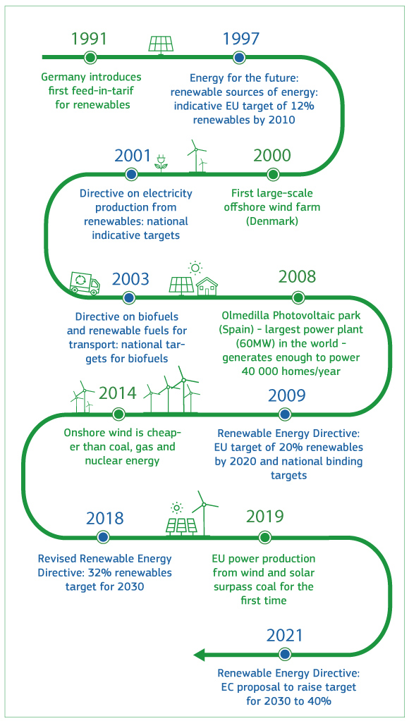

**Рис. 1.3. Хронологія відновлюваної енергії в ЄС [8-9]**

Стати першим у світі кліматично нейтральним континентом до 2050 року є метою Європейської зеленої угоди (COM(2019) 640 final), дуже амбітного пакету заходів, які повинні дозволити європейським громадянам і бізнесу отримати вигоду від сталого зеленого переходу.

Використання відновлюваної енергії має багато потенційних переваг, зокрема зменшення викидів парникових газів, диверсифікацію постачання енергії та зменшення залежності від ринків викопного палива (зокрема, нафти та газу). Зростання відновлюваних джерел енергії також може стимулювати зайнятість в ЄС через створення робочих місць у нових «зелених» технологіях.

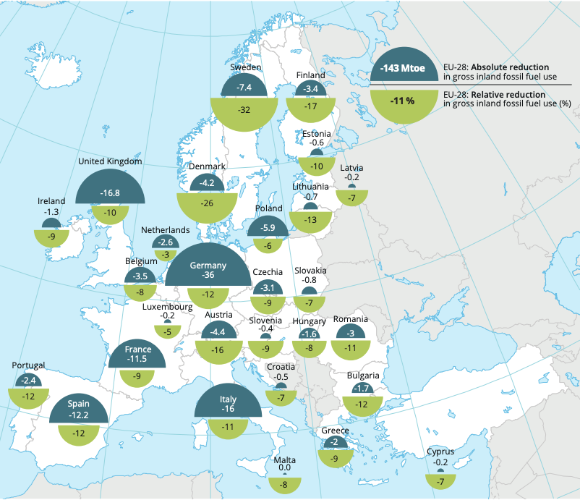

**Рис. 1.4. Зменшення використання викопного палива за рік, 2016 [10]**

Навряд чи стане несподіванкою почути, що скандинавські країни добре представлені серед найсильніших виконавців по зменшенню використання викопного палива за рік. Так, Швеція займає перше місце з енергії, отриманої з відновлюваних джерел. Це значно випередило другу країну Фінляндію з 41% – за нею йдуть Латвія з 39% і Данія з 35,8%. Незважаючи на високі показники, Латвія ще не досягла своєї мети, але відстає лише близько 1%.

З іншого боку, Нідерланди знаходяться найдальше від своєї мети – на 7,4% від своєї мети на 2020 рік. Далі йде Франція (6,7 %), за нею йдуть Ірландія (5,3 %) і Велика Британія (4,8 %).

* 1. **Європейська політика щодо відновлюваної енергетики**

*Європейська директива щодо відновлюваної енергії*

Директива про відновлювані джерела енергії 2009/28/EC створила спільні рамки для просування відновлюваних джерел енергії в Європейському Союзі, встановлюючи обов'язкові національні цілі для досягнення 20% частки відновлюваної енергії у валовому кінцевому споживанні енергії та 10% частки відновлюваної енергії в Європейському Союзі.

Директива підтверджує, що гарантії походження мають єдину функцію довести, що енергія була вироблена з відновлюваних джерел. Усі країни-члени зобов’язані документувати походження електроенергії, виробленої з відновлюваних джерел енергії.

ECOHZ зробив огляд «остаточного» проекту тексту Директиви про відновлювані джерела енергії (REDII), порівнюючи пропозиції Комісії ЄС, Ради та Парламенту станом на 17 січня 2018 року.

*Директива про ринок електроенергії*

Директива про ринок електроенергії (2009/72/EC) вимагає від європейських постачальників електроенергії розкривати інформацію про своє паливо щодо викидів CO2 та радіоактивних відходів. Метою розкриття інформації про електроенергію є надання споживачам відповідної інформації про виробництво електроенергії та надання можливості споживачеві зробити свідомий вибір, а не лише на основі цін на електроенергію. Гарантії походження включають інструмент, що сприяє змінам, який відповідає праву споживачів на інформацію про придбані продукти, таким чином підтримує більшу увагу ЄС до ролі споживачів у зміні енергетичної поведінки.

*Нова кліматична та енергетична рамка ЄС до 2030 року*

23 жовтня 2015 року Європейська Рада погодила нову кліматично-енергетичну структуру на період після 2020 року. Цілі знову охоплюють скорочення викидів парникових газів, відновлювані джерела енергії та енергоефективність.

*Енергетична дорожня карта Європейського Союзу на 2050 рік*

Ця дорожня карта пояснює, як створити низьковуглецеву економіку до 2050 року за підтримки Міжнародного енергетичного агентства (МЕА). Дорожня карта досліджує шляхи до декарбонізації енергетичних систем, включаючи вивчення сценаріїв, спрямованих на 80% скорочення викидів парникових газів і на 85% скорочення викидів CO2, пов’язаних з енергетикою.

З самого початку запропонований Європейський Зелений курс перегукується з назвою нині сумнозвісного Зеленого Нового курсу. Цей набір принципів визначає метод повної декарбонізації розвинутих економік, одночасно зменшуючи нерівність. Цей далекосяжний план передбачатиме зміну економіки енергетики, будівництва, сільського господарства та податків, щоб стимулювати декарбонізацію.

Світові уряди загравали з ідеями Зеленого Нового курсу, але ніхто не наблизився до того, щоб внести його різкі зміни в закон. План дій ЄС встановлює незвичайні цілі в цих сферах, наприклад, збільшення органічного сільського господарства або реконструкцію будівель, щоб зменшити нове будівництво. Однак законодавство, створене з плану ЄС, спирається на більш м’які цілі та сподівається, що країни-члени змінять свій підхід з попередніх років.

Запропонована Європейська зелена угода зробить 27 європейських країн «кліматично нейтральними» до 2050 року. Частково це означатиме ліквідацію викидів парникових газів у відповідності до існуючих зобов’язань, прийнятих такими країнами, як Німеччина та Франція. План ЄС, подібний до Паризької угоди, також встановлюватиме короткострокові цілі, щоб продовжити енергетичний перехід.

Згідно з даними EnAppSys, які охоплюють 2020 рік, Європа в цілому все ще виробляє більше енергії з вугілля, ніж із сонячної енергії. Хоча більшість вугільної генерації зосереджена на невеликій кількості країн, переважно в Польщі та Німеччині, багато країн зберігають певну форму виробництва вугілля. У січні ЄС закликав до глобального припинення видобутку вугілля «незменшеного» після того, як найрішучіші обвинувачені палива поступилися.

Незважаючи на те, що країни швидко розширили свої вітрові потужності, комбіноване виробництво на суші та на морі все ще відстає від газової електроенергії. Аналітики очікують збільшення споживання газу в найближчі роки, оскільки він є відносно дешевим варіантом на вимогу для країн, які відходять від вугілля.

Попередня директива щодо відновлюваної енергії передбачала, що країни ЄС виробляють 20% електроенергії з відновлюваних джерел до 2020 року. Вона також мала на меті скорочення викидів на 20% і підвищення енергоефективності на 20%.

В останньому оновленні прогресу, що розглядається на 2018 рік, рівень споживання енергії залишився вищим за цільовий і рухався в неправильному напрямку. В результаті різкого, несподіваного падіння споживання електроенергії після настання Covid-19 в Європі, блок може фактично досягти своїх цілей. Відновлення економіки після пандемії знищить цю ненавмисну ​​перемогу, якщо, як і очікувалося, споживання електроенергії повернеться до попередніх рівнів.

Однак зв’язок між споживанням і викидами продовжує слабшати. Незалежний веб-сайт кліматичного аналізу Climate Action Tracker оцінює, що загальні викиди в ЄС після Covid можуть залишатися на 10-11% нижчими від оцінок до Covid.

Європейський ринок електроенергії складається з жорстких структур, які не враховують екологічні переваги вітрової енергії. Нові учасники стикаються з низкою перешкод: їм доводиться конкурувати зі звичайними заводами, які були побудовані десятиліття тому і експлуатуються та утримуються за рахунок державних коштів через колишні державні комунальні підприємства на монопольному ринку. Крім того, діючі гравці в галузі електроенергетики, як правило, є потужними вертикально інтегрованими компаніями. Нові технології стикаються з перешкодами, виходячи на ринок, і часто їм важко отримати доступ до мережі та отримати справедливі та прозорі витрати на підключення.

ЄС визнав ці проблеми та створив конкретну правову базу для відновлюваних джерел енергії, включаючи вітер, яка прагне подолати такі бар’єри.

Першим кроком у цьому напрямку стала Біла книга Європейської Комісії (ЄК) 1997 року про відновлювані джерела енергії, в якій було встановлено ціль щодо встановлення 40 000 МВт вітрової енергії в ЄС до 2010 року. У разі досягнення цієї цілі в 2005 р., на п’ять років раніше запланованого. Частиною цілі білої книги було збільшення виробництва електроенергії з відновлюваних джерел енергії на 338 ТВт-год між 1995 і 2010 роками.

У 2001 році ЄС прийняв донедавна найважливіший у світі закон щодо електроенергії, виробленої за допомогою відновлюваних джерел енергії, включаючи вітер: Директиву ЄС 2001/77/EC щодо просування електроенергії, виробленої з відновлюваних джерел енергії, на внутрішньому ринку електроенергії.

Ця директива була надзвичайно успішною у просуванні відновлюваних джерел енергії, зокрема вітрової енергії, і вона є ключовим фактором, що пояснює успіх відновлюваних джерел у всьому світі. Його метою було «сприяти збільшенню внеску відновлюваних джерел енергії у виробництво електроенергії на внутрішньому ринку електроенергії та створити основу для майбутньої структури Співтовариства».

Завдяки цій директиві Європа стала світовим лідером у сфері технологій відновлюваної енергії. Потужний розвиток вітроенергетики може тривати в найближчі роки, доки буде зміцнюватися чітка прихильність Європейського Союзу та його держав-членів розвитку вітроенергетики, підкріплена ефективною політикою.

Таким чином, прийняття Директиви щодо відновлюваної енергії в грудні 2008 року є історичним моментом для подальшого розвитку вітроенергетики в Європі. Директива є проривним законодавчим актом, який дозволить вітровій енергетиці та іншим відновлюваним джерелам енергії подолати бар'єри та підтвердить Європу як лідера енергетичної революції, якої потребує світ. Згідно з умовами директиви, вперше кожна держава-член має юридично обов’язкову мету щодо відновлюваних джерел енергії на 2020 рік, а до червня 2010 року кожна держава-член складе національний план дій (НПД), у якому детально викладаються плани для досягнення своїх цілей на 2020 рік.

Ключовими аспектами Директиви є:

1. Юридично обов'язкові національні цілі та орієнтовна траєкторія: 20-відсоткова загальна ціль ЄС щодо відновлюваних джерел енергії розбивається на диференційовані юридично обов'язкові національні цілі. Державам-членам надано «індикативну траєкторію», якою слід рухатися напередодні 2020 року. До 2011-12 років вони повинні досягти цілі на 20 % до 2013 року - 14,30 % до 2015-2016 років , 45 % і до 2017-18 років, 65 %, у порівнянні з 2005 роком. З точки зору споживання електроенергії, відновлювані джерела енергії мають забезпечувати близько 35 % електроенергії ЄС до 2020 року. - майже 35% всієї електроенергії надходить з відновлюваних джерел.

2. Національні плани дій (НПД): Директива юридично зобов'язує кожну державу-член ЄС забезпечити досягнення своєї цілі до 2020 року та окреслити «відповідні заходи», які вона вживе для цього, шляхом розробки Національного плану дій з відновлюваної енергетики (НПД). до 30 червня 2010 р. надати Європейській комісії. У НПД буде викладено, як кожна країна ЄС має досягти своєї загальної національної цілі, включаючи такі елементи, як галузеві цілі щодо часток відновлюваної енергії для транспорту, електроенергії та опалення/охолодження, а також як вони будуть подолати адміністративні та мережеві бар’єри. НПД мають відповідати обов'язковому шаблону, який Європейська комісія надасть у червні 2009 року; якщо Комісія визнає НПД неадекватною, вона розгляне питання про порушення процедури порушення проти цієї конкретної держави-члена. Якщо вони значно не досягнуть своєї проміжної траєкторії протягом будь-якого дворічного періоду, держави-члени повинні будуть подати змінений НПД із зазначенням того, як вони заповнюватимуть цей недолік.

3. Пріоритетний доступ до електричної мережі: Директива вимагає, щоб країни ЄС вжили «відповідних кроків для розвитку інфраструктури електромережі передачі та розподілу, інтелектуальних мереж, сховищ та системи електроенергії…для забезпечення подальшого розвитку» відновлюваної електроенергії, а також як «відповідні кроки» для прискорення процедур авторизації для мережевої інфраструктури та для координації затвердження мережевої інфраструктури з адміністративними та плановими процедурами.

Припускаючи, що надійність та безпека мережі збережено, країни ЄС повинні забезпечити, щоб оператори систем передачі та систем розподілу гарантували передачу та розподіл відновлюваної електроенергії та забезпечували пріоритетний або гарантований доступ до мережі. Згідно з угодою, «пріоритетний доступ» до мережі забезпечує підключеним виробникам відновлюваної електроенергії, що вони зможуть продавати та передавати свою електроенергію відповідно до правил підключення в будь-який час, коли джерело доступне.

Коли відновлювана електроенергія інтегрована на спотовий ринок, «гарантований доступ» гарантує, що вся електроенергія, що продається та підтримується, отримує доступ до мережі, що дозволяє використовувати максимальну кількість відновлюваної електроенергії від установок, підключених до мережі.

Крім того, пріоритет під час диспетчеризації (що було також у Директиві 2001 року) є вимогою для відновлюваних джерел енергії, і країни ЄС тепер також повинні забезпечити вжиття відповідних оперативних заходів, пов’язаних з мережею та ринком, щоб мінімізувати скорочення відновлюваної електроенергії.

* 1. **Новітні альтернативні джерела енергії**

Люди всюди шукають нові енергетичні ідеї, щоб допомогти їм приймати енергозберігаючі рішення на майбутнє. Так, в EDF Energy, головним є відкриття та розвиток альтернативних джерел енергії. Ось деякі з захоплюючих способів виробництва енергії по всьому світу – і навіть за його межами.

Зокрема, такі джерел енергії:

* Сонячний вітер
* Біопаливо з водоростей
* Тепло тіла
* Біоспирти
* Танцювальні майданчики
* Медузи
* Конфіскований алкоголь

1. Сонячний вітер

В Університеті штату Вашингтон вчені працюють над амбітним проектом з використання енергії сонячного вітру, який у разі успіху може генерувати 1 мільярд мільярдів гігават електроенергії – це в 100 мільярдів разів більше енергії, ніж зараз споживає планета. Технологія використання сонячної радіації в космосі вже існує, як продемонстрував японський IKAROS – міжпланетний космічний корабель, що працює виключно від сонячного вітру. Велика проблема для вчених полягає в тому, як перенести всі ці мільярди гігават назад на Землю. Поки що вони цього не зрозуміли.

2. Біопаливо з водоростей

Як альтернатива рідкому викопному паливу, водорості мають величезний комерційний потенціал. І оскільки вуглець, який вони виділяють, лише нещодавно був узятий з атмосфери шляхом фотосинтезу, вплив водоростей на атмосферу також значно нижчий. Виробництво палива з водоростей також має мінімальний вплив на землю та водні ресурси, оскільки його «ферми» потребують відносно мало місця (порівняно з вирощуванням зернових), і його можна виробляти з використанням морської води або навіть «сірої» стічної води.

3. Тепло тіла

Новітнє джерело зеленої енергії в Швеції - це шведи. Стокгольмські інженери розробили спосіб використати тепло, яке виробляють 250 000 пасажирів, які щодня скупчуються на центральному вокзалі. Тепло тіла направляється через вентиляційну систему станції, потім використовується для підігріву води в підземних резервуарах і перекачується через систему опалення сусіднього офісного будинку, що належить тій же компанії. Будівництво та встановлення системи коштували всього 30 000 доларів. Для будівлі, вартість будівництва якої сягає сотень мільйонів, це вигідна угода.

4. Біоспирти

Як ми бачили у випадку з водоростевим паливом, біомаса може бути перетворена безпосередньо в рідке паливо для транспортування. На відміну від водоростей, біопаливо, таке як етанол і біодизельне паливо, вже є комерційно доступними, і їх популярність зростає. Цікавий факт: спочатку Генрі Форд планував, щоб його автомобілі працювали на етанолі, але в той час виробляти нафту було дешевше.

5. Танцювальні майданчики

Це не просто розумна технологія, це ще й фанк. Energy floors в Роттердамі знайшов спосіб використати кінетичну енергію танцполу. Це перетворюється в електрику, яка освітлює сам танцпол. Оскільки середня людина робить 150 мільйонів кроків за своє життя, немає причин, чому ця технологія не може знайти більш широке комерційне застосування. Лондонська компанія Pavegen демонструє це своєю розробкою «розумної вулиці» для збирання енергії.

6. Медузи

Знову до Швеції та в Технологічному університеті Чалмерса в Гетеборзі Захарі Чірагванді та його команда розробляють біологічний паливний елемент, отриманий з флуоресцентних білкових клітин медузи aequorea victoria. Команда поки що використовувала пристрій proof of concept для живлення годинника зі своєю технологією. Хоча зараз це може здатися фантастичним, одного дня ці біоелементи зможуть плавати в океанах, виробляючи дешеву енергію з мінімальним впливом на навколишнє середовище та (відносно) низькою вартістю.

7. Конфіскований алкоголь

Шведи знову прийшли до справи з цією геніальною ідеєю. У 2007 році на кордоні Швеції було конфісковано 185 000 галонів алкоголю. Замість того, щоб зливати його в каналізацію, як це було в попередні роки, влада об’єднала його з іншими джерелами палива, такими як залишки тварин із боєнь та людські відходи в анаеробних варильних котлах, де воно було перетворено на біопаливо для громадського транспорту. Це може здатися грубим, але, замінивши 5 мільйонів літрів викопного палива на 5 мільйонів літрів біогазу, Швеція може зменшити викиди вуглецю на 12 000 метричних тонн лише в одному місті.

**Висновки до 1 розділу**

Припускаючи, що надійність та безпека мережі збережено, країни ЄС повинні забезпечити, щоб оператори систем передачі та систем розподілу гарантували передачу та розподіл відновлюваної електроенергії та забезпечували пріоритетний або гарантований доступ до мережі. Згідно з угодою, «пріоритетний доступ» до мережі забезпечує підключеним виробникам відновлюваної електроенергії, що вони зможуть продавати та передавати свою електроенергію відповідно до правил підключення в будь-який час, коли джерело доступне.

Коли відновлювана електроенергія інтегрована на спотовий ринок, «гарантований доступ» гарантує, що вся електроенергія, що продається та підтримується, отримує доступ до мережі, що дозволяє використовувати максимальну кількість відновлюваної електроенергії від установок, підключених до мережі.

Крім того, пріоритет під час диспетчеризації (що було також у Директиві 2001 року) є вимогою для відновлюваних джерел енергії, і країни ЄС тепер також повинні забезпечити вжиття відповідних оперативних заходів, пов’язаних з мережею та ринком, щоб мінімізувати скорочення відновлюваної електроенергії.

Люди всюди шукають нові енергетичні ідеї, щоб допомогти їм приймати енергозберігаючі рішення на майбутнє. Так, в EDF Energy, головним є відкриття та розвиток альтернативних джерел енергії. Ось деякі з захоплюючих способів виробництва енергії по всьому світу – і навіть за його межами.

**2 РОЗДІЛ**

**АНАЛІЗ ВІДНОВЛЮВАЛЬНИХ ДЖЕРЕЛ ЕНЕРГІЇ**

**2.1. Сучасний стан альтернативної енергетики в країнах ЄС**

Навіть після того, як Covid-19 спричинив хаос майже у всьому іншому, новий рік починається зі стрімкого зростання відновлюваної енергії. Китай зобов’язався досягти вуглецевої нейтральності до 2060 року, роблячи найбільший у світі ринок сонячної та вітрової енергії на шлях нарощування об’єктів, коли він починає свій наступний п’ятирічний план. Деякі аналітики почали прогнозувати, що енергетичний сектор США наближається до піку споживання природного газу. Це залишило б місце для встановлення сонячних панелей на основі поточного буму.

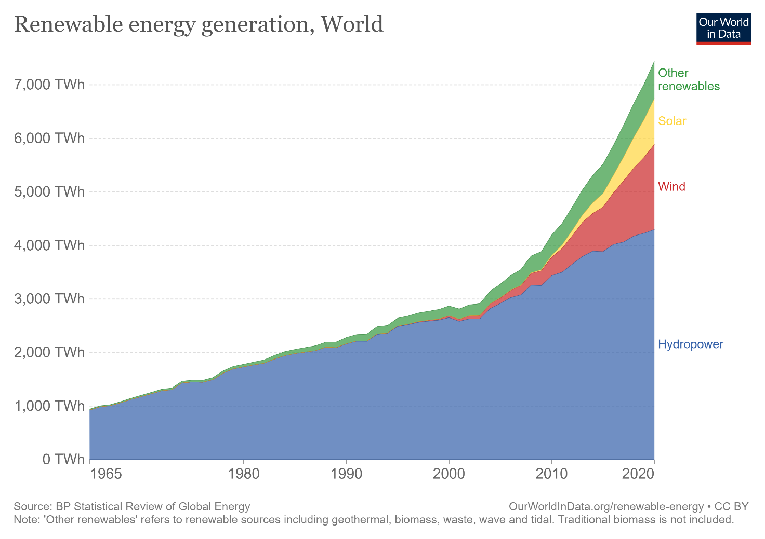

**Рис. 2.1. Види відновлювальної енергетики у світі [38]**

Щоб зрозуміти, що спонукає розширення відновлюваних джерел енергії, а також те, що може стримувати його, ми підготували довідник про найбільші останні події та основні сили, які формують світовий ринок відновлюваних джерел у 2021 році.

Американська сонячна батарея побила хороші та погані рекорди — в тому ж році. За даними Wood Mackenzie та Асоціації індустрії сонячної енергетики, кількість житлових об’єктів у США впала майже на 20% у другому кварталі 2020 року в порівнянні з першим — найбільшим за всю історію — оскільки пандемія спричинила розпорядження щодо перебування вдома. Однак до кінця року сектор відновився, і країна додала 19 гігават загальної сонячної енергії, на основі прогнозів у грудні від Wood Mackenzie та SEIA. За даними BloombergNEF, це було б трохи більше влади, ніж існувало в усій Колумбії наприкінці 2019 року.

У Китаї кількість установок збільшилася вдвічі. Навіть після того, як на початку року уряд заблокував велику частину країни, підприємства все ще хотіли сонячної енергії. Головна група сонячної промисловості країни очікує рекордного зростання бізнесу протягом наступних п’яти років після вересневого оголошення президента Сі Цзіньпіна про те, що країна зведе до нуля викиди вуглецю до 2060 року.

Бум акумуляторів у США. За даними Wood Mackenzie та Американської асоціації зберігання енергії, ємність нових акумуляторів у США у третьому кварталі 2020 року зросла більш ніж вдвічі порівняно з другим. Основною причиною сплеску були проекти в Каліфорнії.

Іспанія стає сонячною електростанцією. Згідно з даними керуючого мережею країни Red Electrica, електроенергія з сонячних ферм у країні з найбільшим сонячним потенціалом у Європі зросла на 60% у 2020 році порівняно з 2019 роком, виробляючи понад 15 000 гігават-годин електроенергії. У той час як сонячна південноєвропейська країна все ще має близько третини встановленої сонячної потужності, як лідер ЄС Німеччина, за даними BloombergNEF, сектор Іспанії зростатиме приблизно вдвічі швидше, ніж у Німеччини, протягом наступних двох років.

Відновлювані джерела енергії – головне джерело викопного палива в європейській енергетиці. Під час розпалу пандемії, коли загальний попит на електроенергію впав, частка відновлюваної електроенергії в мережі зросла в Європі. За даними екологічної групи Ember, близько 40% електроенергії в першому півріччі 2020 року в Європейському Союзі надходило з відновлюваних джерел, у порівнянні з 34% - від заводів, що спалюють викопне паливо.

Велика Британія буде без вугілля більше двох місяців. 67-денний період став найдовшим періодом без вугілля у Великобританії з часів промислової революції і допоміг зробити 2020 рік найзеленішим роком країни для її електромережі. Британія збирається повністю відмовитися від забруднювального палива до 2025 року, оскільки все більша частка її електроенергії надходить від вітрових електростанцій. Прем’єр-міністр Борис Джонсон також пообіцяв заборонити нові автомобілі на газі до 2030 року і витратити 1 мільярд доларів у цьому десятилітті на уловлювання викидів вуглецю принаймні двох промислових центрів.

Сонячні установки в Індії значно скоротилися. Обтяжені боргами комунальні підприємства Індії ще більше постраждали від найбільшого в світі карантину в 2020 році, що призвело до падіння сонячних установок на 72% і найповільнішого збільшення вітрової енергії за більше ніж десятиліття. Позитивною стороною є те, що заявки на розробку нових сонячних проектів продовжують встановлювати нові рекорди, а це означає, що, як тільки фінанси енергетичної компанії налагодяться, можна поставити, що сонячна батарея буде найдешевшим варіантом. Ще одна хороша новина полягала в тому, що чистіше небо, коли фабрики та вулиці були порожніми, означало, що не було так багато смогу, що блокував сонячне світло, що дозволило створити більш високу генерацію від існуючих панелей у країні.

Австралійська мережа переповнена. Високі ціни на електроенергію та рясне сонячне світло викликали любов до сонячної батареї на дахах: близько 29% домогосподарств тепер оснащені панелями. Це завдає шкоди підприємствам електроенергетики, в результаті чого дорогі електростанції працюють значно нижче потужності.

Виробники сонячних панелей стикаються зі зростанням цін. Через вибух і повінь були закриті дві китайські фабрики, які виробляють полікремній, важливий матеріал для фотоелементів, що призвело до зростання цін на 75% менш ніж за два місяці. Ціни на сонячне скло також зросли, оскільки збільшення використання двосторонніх або двосторонніх панелей підвищило попит, в той час як потужності були обмежені обмеженнями на склозаводах, що сильно забруднюють довкілля в Китаї. Зростання витрат поки що не вплинуло на продажі, але вони поширилися через ланцюжок поставок сонячної енергії, при цьому ціни на модулі відбулися вперше з 2015 року щоквартально. тривалий історичний занепад.

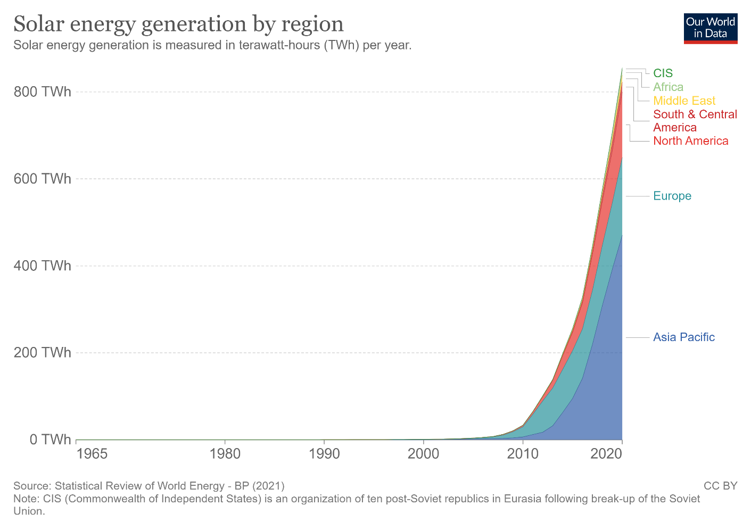

**Рис. 2.2. Генерування сонячної енергії по регіонах-лідерах [38]**

Новий ризик зміни клімату. У той час як відключення електроенергії, викликане небезпекою лісової пожежі, сприяло підвищенню інтересу власників будинків у США до систем і батарей на дахах, мешканці Північної Каліфорнії у вересні дізналися жорстоку іронію: дим від сильного полум’я затушував сонце, і тому сонячна батарея на дахах зів’яла.

**2.2. Секторальний аналіз альтернативної енергетики Європи**

Європа встановила 14,7 ГВт (10,5 ГВт у ЄС-27) нових вітрових потужностей у 2020 році. Зменшення на 6% порівняно з 2019 роком сталося через вплив пандемії COVID-19 на наземний вітровий сектор.

80% нових вітрових установок було на суші. Нідерланди встановили найбільшу потужність вітроенергетики в 2020 році завдяки потужному році в офшорних установках. Норвегія зареєструвала найбільші берегові установки, а Німеччина – найгірший рік для установок з 2010 року.

Європа може встановити близько 105 ГВт нових потужностей вітроенергетики протягом наступних п’яти років, якщо уряди приймуть свої обіцяні заходи та прагнутимуть досягти цілей, встановлених у своїх національних енергетичних та кліматичних планах. 70-72% нових установок буде надходити від берегового вітру.

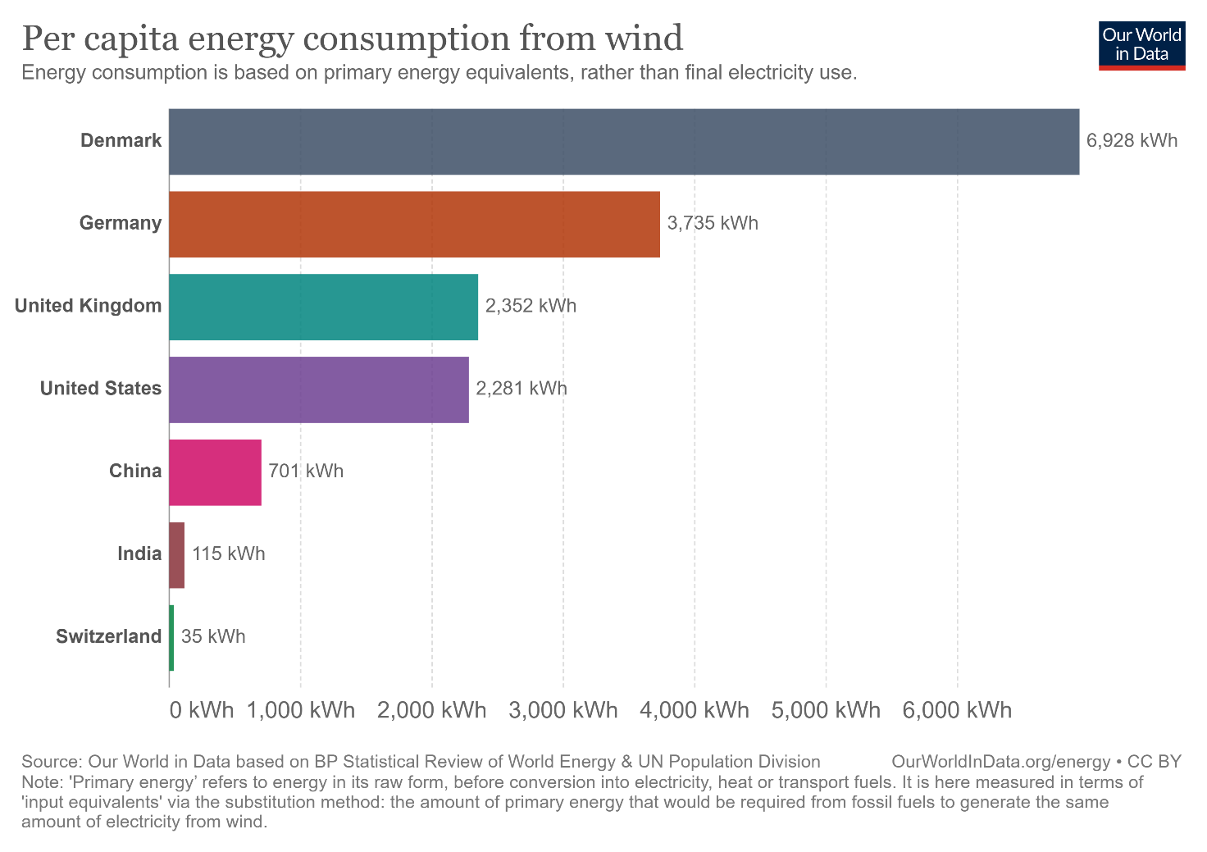

**Рис. 2.3. Генерування вітрової енергії по регіонах-лідерах на душу населення [38]**

У 2020 році в Європі встановлено 14,7 ГВт нових потужностей вітроенергетики (валові установки). Це на 6% менше, ніж у 2019 році. 10,5 ГВт нових установок було в ЄС-27.

Нідерланди встановили найбільшу потужність вітроенерго в 2020 році (1,98 ГВт). 75% з них припадає на офшорний вітер. Норвегія (1,5 ГВт), Німеччина (1,4 ГВт), Іспанія (1,4 ГВт) і Франція (1,3 ГВт) лідирували в установці берегового вітру.

Європа встановить близько 105 ГВт нових потужностей вітрової енергії протягом наступних п’яти років.

Протягом наступних п’яти років очікується, що Великобританія встановить найбільшу вітрову потужність в Європі – загалом 18 ГВт. Далі йде Німеччина (16 ГВт). Франція (12 ГВт), Швеція (7 ГВт) і Нідерланди (6 ГВт). e (12 ГВт), Швеція (7 ГВт) та Нідерланди (6 ГВт) нададуть наступні найбільші внески відповідно.

Вітрова енергія задовольнила 16,4% попиту в ЄС+Великобританії.

Найбільшу частку вітру мала Данія (48%), за нею йдуть Ірландія (38%) та Німеччина (27%). Далі йдуть Великобританія, Португалія та Іспанія з 27%, 25% та 22% відповідно. 14 держав-членів мали частку вітрової енергії понад 10%.

Річні показники 2020 року

• Європа встановила 14,7 ГВт нової вітрової енергії потужність у 2020 році (валові установки). Це було на 6% менше ніж у 2019 році. 10,5 ГВт нових установок в ЄС-27.

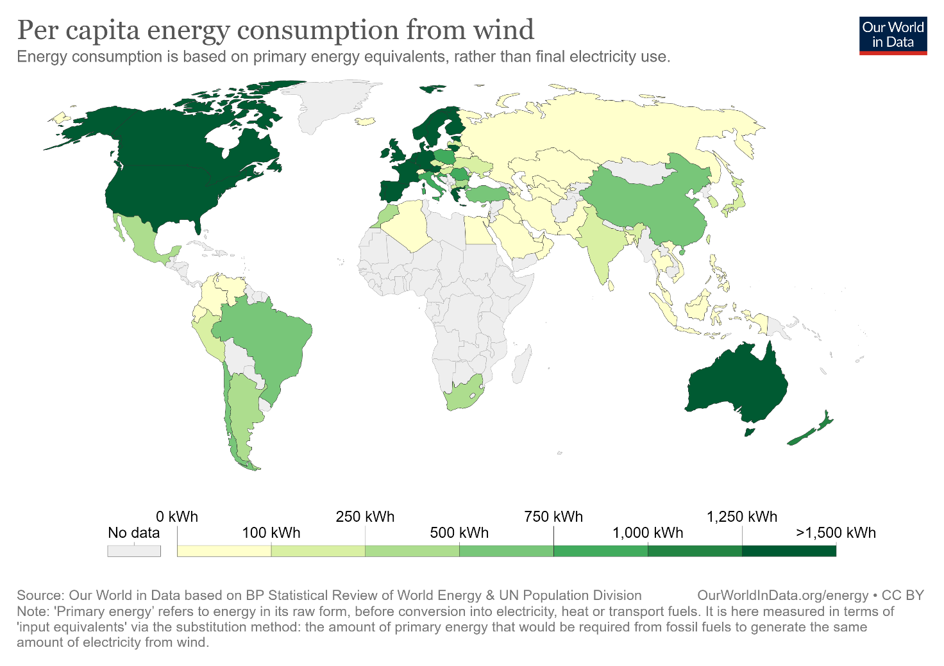

**Рис. 2.4. Споживання вітрової енергії по регіонах-лідерах на душу населення [38]**

* 80% нових установок склав береговий вітер з 11,8 ГВт. Це на 22% нижче, ніж прогноз до COVID.
* Морські вітрові установки становили 2,9 ГВт відповідно до COVID.
* Вітрові електростанції Європи виробили 458 ТВт-год електроенергії у 2020 р. Вони забезпечили 16% потреби в електроенергії в Європі (EU27+UK).
* Зараз в Європі встановлено 220 ГВт вітрової енергії Потужність: 194 ГВт на суші та 25 ГВт на морі.
* Європа вивела з експлуатації 388 МВт вітрової потужності в 2020 р. При цьому введено в експлуатацію 345 МВт відновлена ​​потужність. Чисті нові надбавки потужності становили 14,3 ГВт.

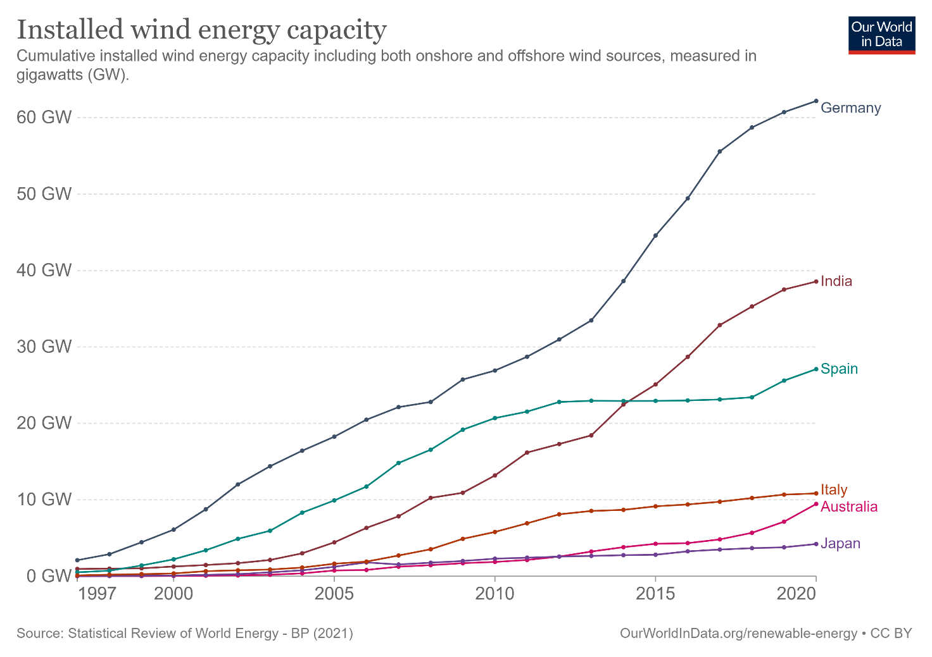

**Рис. 2.5. Базові можливості генерування вітрово енергії лідерами у галузі [38]**

* Середня потужність нових берегових турбін становила 3,3 МВт. Для офшорного вітру це було 8,2 МВт.
* У Нідерландах встановлено найбільше вітроелектростанцій потужністю у 2020 році (1,98 ГВт). 75% з них було в офшорах вітер.
* Норвегія (1,5 ГВт), Німеччина (1,4 ГВт), Іспанія (1,4 ГВт) і Франція (1,3 ГВт) очолювала встановлення на берегу вітряних ферм.
* Вітер становив 27% споживаної електроенергії в обох Німеччини та Великобританії. Це було 22% в Іспанії та 25% в Португалія.
* Данія та Ірландія залишаються країнами з найвищою часткою вітру в їх сукупності електроенергії - 48% і 38% відповідно.
* У Фінляндії встановлено найпотужніший береговий вітер турбін із середньою потужністю 4,5 МВт. Найпотужніші новинки мали Нідерланди та Бельгія морські турбіни із середньою потужністю 8,7 МВт.

Сценарії очікування Європи буде встановлення 105 ГВт нової вітрової потужності наступні п'ять років. ЄС27 встановить 75 ГВт це 15 ГВт на рік. ЄС має встановити 18 ГВт для доставки своїх існуючих вітрових цілей Національних енергетичних та кліматичних планів.

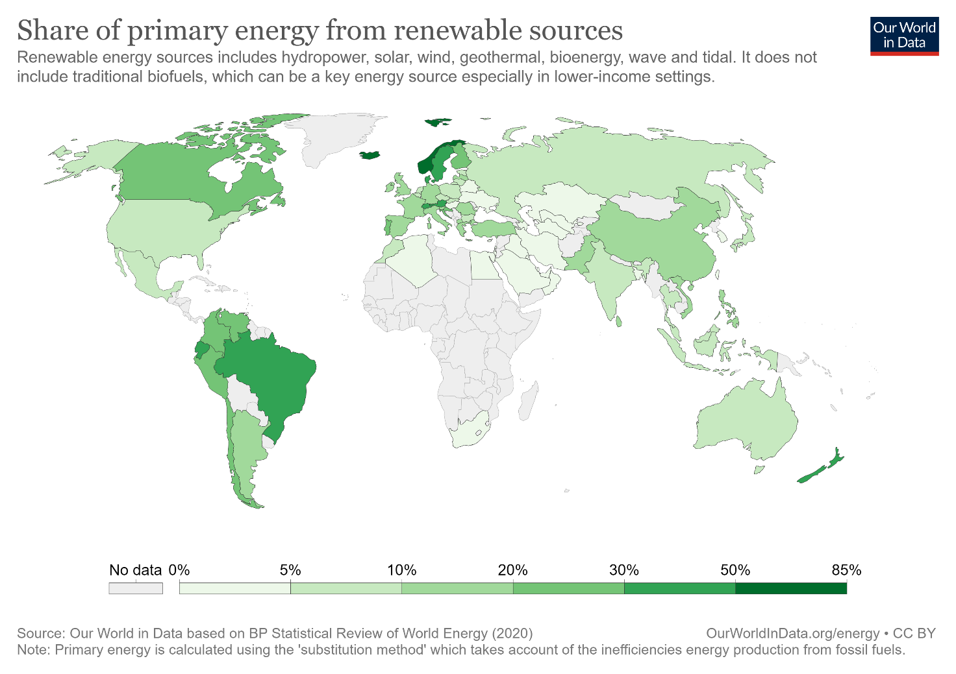

**Рис. 2.6. Частка сонячної енергії у загальній системі відновлювальних джерел енергії [38]**

У 2021 році галузь відновлюваної енергетики залишалася надзвичайно стійкою. Швидкі технологічні вдосконалення та зниження вартості відновлюваних джерел енергії разом із підвищенням конкурентоспроможності акумуляторних батарей зробили відновлювані джерела енергії одним із найбільш конкурентоспроможних джерел енергії в багатьох областях. Незважаючи на обмеження ланцюга поставок, збільшення витрат на доставку та зростання цін на основні товари, потужності залишалися на рекордно високому рівні. За перші вісім місяців 2021 року збільшення вітрової та сонячної потужності на 13,8 ГВт зросло на 28% у порівнянні з аналогічним періодом 2020 року. Багато міст, штатів та комунальних підприємств ставлять перед собою амбітні цілі щодо чистої енергії, підвищуючи стандарти портфеля відновлюваних джерел енергії та вводячи мандати щодо закупівель енергії.

Зростання відновлюваної енергетики має прискоритися у 2022 році, оскільки занепокоєння зміною клімату та підтримка екологічних аспектів, сталого розвитку та управління (ESG) зростають, а попит на екологічно чисті джерела енергії з боку більшості сегментів ринку прискорюється. У той же час, бачення адміністрації Байдена щодо повної декарбонізації економіки США сприяє активізації діяльності в секторі відновлюваних джерел енергії, що, ймовірно, сприятиме подальшому зростанню, особливо якщо запропонований закон буде прийнятий. У нашому аналізі галузі відновлюваної енергії очікується, що наступні п’ять тенденцій вийдуть на передній план у 2022 році, відкриваючи нові шляхи в історії зростання відновлюваної енергії.

Активність розгортається в технологіях наступного покоління. Зацікавлені сторони галузі відновлюваної енергетики розглядають можливість інвестування в них, що в кінцевому підсумку може допомогти впевнено інтегрувати змінні відновлювані джерела енергії, такі як вітер та сонячна енергія, в електричну мережу. Для галузі, яка в основному зосереджена на сонячній та вітровій енергії, приватні інвестиції та пілотні проекти в поєднанні з федеральною підтримкою досліджень могли б допомогти прискорити комерціалізацію нових технологій, таких як зелений водень, передові батареї та інші форми довготривалого зберігання. Ці технології можуть забезпечити електроенергію з нульовим викидом вуглецю та довгострокове сезонне зберігання електроенергії, полегшити перевантаження мережі, скоротити використання відновлюваних джерел, підвищити надійність та полегшити інтеграцію сонячної та вітрової енергії в мережу, підтримуючи цілі щодо 100% чистої енергії.

Основною рушійною силою зростання «зеленого» водню стало зниження витрат на відновлювану енергію — важливий внесок у виробничий процес. У 2022 році, у міру збільшення проникнення відновлюваної енергії в мережу, очікується, що розвиток зеленого водню також зросте, завдяки його потенціалу діяти як довготривале та сезонне зберігання палива, доступного за потребою для виробництва електроенергії. Держави та енергетичні компанії також реагують на цю можливість і нарощують виробництво відновлюваного водню. Також високий інтерес до безлічі механічних і акумуляторних технологій, що розвиваються, що пропонують варіанти довготривалого зберігання енергії та підтримують мережу.

Після зниження вартості на 85% за останнє десятиліття сонячні фотоелектричні (ФЕ) системи є одними з найбільш конкурентоспроможних енергетичних ресурсів на ринку. Зміцнюючи свої конкурентоспроможні сили, сонячна промисловість, ймовірно, посилить зусилля з вивчення нових конфігурацій і бізнес-моделей. І в 2022 році можна побачити, як індустрія буде розвивати будівництво сонячних батарей і накопичувачів, досліджувати плаваючі сонячні фотомодулі та розширювати сонячні проекти спільноти на нові ринки. Поєднання сховищ із сонячною батареєю забезпечує синергію витрат, ефективність роботи та можливість зменшити капітальні витрати на зберігання за допомогою податкового кредиту на інвестиції в сонячну енергію.

Другою тенденцією є розширення сонячних проектів спільноти на нові ринки в Сполучених Штатах. Двадцять два штати, а також Вашингтон, округ Колумбія, мають сприятливу політику для спільноти сонячної енергії. Оскільки більше половини домогосподарств у США не можуть придбати сонячні батареї на дахах через відсутність достатньої кількості сонця, доступу до кредитів, володіння будинком або інших факторів, ці програми дають можливість побутовим клієнтам користуватися перевагами спільної сонячної енергії. І, нарешті, хоча нова технологія, плаваюча сонячна фотоелектрична електростанція (FSPV) також привертає увагу в Сполучених Штатах, і кілька розробників досліджують ці проекти окремо або як гібриди з гідроенергією, які могли б отримати вигоду від спільної підстанції та передачі.

Імовірно, галузь відновлюваної енергетики продовжуватиме розвивати ланцюжки поставок, оскільки останнім часом прибутки постраждали на тлі тиску на витрати, пов’язаного з логістикою, та торговельної напруги між США та Китаєм. У 2021 році сонячна промисловість залишалася під тиском, і ціни зросли з року в рік вперше за сім років через дефіцит компонентів, сировини та робочої сили, а також зростання вартості доставки. У 2022 році розробники відновлюваної енергії в США, ймовірно, продовжуватимуть шукати альтернативних постачальників, включаючи вітчизняних виробників, якщо вони є; переоцінити потреби в постачанні; і розробити замінники, які допоможуть полегшити цей тиск.

У наступному році багато установників і розробників сонячної енергії, ймовірно, також посилять свою діяльність з моніторингу відповідності, оскільки вони намагаються дотримуватися Протоколу відстеження ланцюга постачання сонячної енергії Асоціації сонячної енергетики — набору рекомендацій, призначених для відстеження походження сонячних матеріалів, особливо для того, щоб довести, що їх закупівля вільна від неетичних методів праці. У вітровому секторі Сполучені Штати збільшили виробництво компонентів для турбін на внутрішньому ринку, маючи понад 500 виробничих потужностей у 40 штатах. Але індустрія все ще залежить від офшорних виробників багатьох компонентів. Для подальшого збільшення внутрішнього виробництва до закону, який розглядається Конгресом, включено передові податкові пільги з виробництва енергії.

Циркулярна економіка має вирішальне значення для сталого зростання в галузі відновлюваної енергетики

У 2022 році, ймовірно, увагу привернуть стратегії управління виходом із закінчення терміну експлуатації (EoL) для продуктів і матеріалів галузі відновлюваної енергетики, оскільки ранні установки наближаються до кінця свого терміну експлуатації. Це може допомогти зменшити витрати, підвищити безпеку ресурсів і забезпечити додаткову фінансову цінність, а також сертифікати стійкості. Оскільки очікується, що сонячні, вітрові та акумуляторні установки піднімуться до нових максимумів, утворення відходів у галузі відновлюваної енергетики також зросте і потребуватиме невідкладних рішень. До 2030 року кількість виведених з експлуатації фотоелектричних модулів може становити 1 мільйон тонн відходів, а в Сполучених Штатах можна буде переробити 80 метричних кілотонн літій-іонних акумуляторів (LiBs).

Зацікавлені сторони галузі, регуляторні органи та політики почали досліджувати рішення для продовження терміну служби та підвищення продуктивності, відновлення та повторного використання продуктів і матеріалів. Побудова циркулярної економіки для батарей передбачає поглиблену співпрацю між галузями, підприємствами та політиками, враховуючи попит на акумулятори в ряді застосувань. Вторинний ринок перероблених електричних транспортних засобів LiB включає додатки для систем зберігання енергії. Але правила повторного використання та переробки батарей знаходяться на початковій стадії розробки, і для залучення приватних інвесторів потрібні стимули.

**2.3. Альтернативна енергія для сталого розвитку: ЦСР 7**

ЦСР 7 означає забезпечити доступ до доступної, надійної, стійкої та сучасної енергії для всіх.

Цілі:

До 2030 року забезпечити загальний доступ до доступних, надійних та сучасних енергетичних послуг.

До 2030 року суттєво збільшити частку відновлюваної енергії у світовому енергетичному балансі.

До 2030 року подвоїти глобальні темпи підвищення енергоефективності.

До 2030 року розширити міжнародне співробітництво для полегшення доступу до досліджень і технологій екологічно чистої енергії, включаючи відновлювані джерела енергії, енергоефективність та передові та чистіші технології викопного палива, а також сприяти інвестиціям в енергетичну інфраструктуру та технології чистої енергії.

До 2030 року розширити інфраструктуру та модернізувати технологію для забезпечення сучасних та стійких енергетичних послуг для всіх у країнах, що розвиваються, зокрема в найменш розвинених країнах, малих острівних державах, що розвиваються, та країнах, що не мають виходу до моря, відповідно до їхніх відповідних програм підтримки.

Доступна чиста енергія сприяє сталому розвитку, наприклад, забезпечуючи світло, яке дозволяє дитині робити домашнє завдання, або енергію, яку жінка використовує для керування швейними машинами для свого бізнесу. У всьому світі 1,1 мільярда людей досі не мають електроенергії. Три мільярди спалюють тверде паливо, таке як деревина та тваринний гній, для приготування їжі та опалення, наповнюючи свої будинки небезпечними забруднювачами.

Понад 4 мільйони людей передчасно померли від забруднення повітря в приміщеннях, викликаного приготуванням їжі на твердому паливі в 2012 році. 60% померлих були жінки та дівчата.

Проводячи більше часу вдома, жінки та дівчата становили 6 з 10 з 4,3 мільйонів передчасних смертей, спричинених забрудненням повітря в приміщеннях у 2012 році.

Відсутність сучасних джерел енергії має й інші наслідки для жінок та дівчат, які часто є основними енергоменеджерами домогосподарств. Вони можуть витрачати години на день, збираючи паливо та перевозячи важкі вантажі. У домогосподарствах, які готують на твердому паливі, дівчата витрачають в середньому 18 годин на тиждень, збираючи паливо. У галузях, які виробляють сучасні відновлювані джерела енергії, жінки значною мірою залишаються поза увагою, але вони становлять лише 20 % робочої сили.[1]

Деякі ознаки свідчать про те, що жінки частіше, ніж чоловіки, економлять енергію, витрачаючи на 22 відсотки менше, у тому числі завдяки більшій готовності змінювати повсякденну поведінку.[2]

«ООН-Жінки» розширює доступ до енергії за допомогою енергетичного планування та політики з урахуванням гендерних аспектів, сприяння жіночому підприємництву заради сталої енергетики та покращення навичок жінок і доступу до фінансових ресурсів. З 2011 року «ООН-Жінки» є одним із спонсорів премії «Гендерна рівність», яку присуджує Ініціатива SEED, глобальне партнерство для дій щодо сталого розвитку та зеленої економіки.

Особливо за останнє десятиліття відновлювані джерела енергії відбулися безпрецедентним зростанням для виробництва електроенергії. Під час пандемії COVID-19 відновлювані джерела енергії виявилися більш стійкими, ніж інші частини енергетичного сектору, і їхні короткострокові перспективи показують стійкість у всіх регіонах, чому допомагають підтримуюча політика та падіння вартості технологій. Незважаючи на прогрес, частка відновлюваних джерел енергії в загальному обсязі кінцеве споживання енергії (TFEC) все ще становить лише 17 %, що не набагато вище, ніж у минулому році, тому що TFEC зростав тими ж темпами, що й відновлювані джерела енергії. Справа в тому, що до рівня розгортання відновлюваних джерел енергії ще досить далеко від тих, які необхідні для досягнення ЦСР 7 та досягнення суттєвої декарбонізації енергетичного сектору. Сценарій сталого розвитку показує, що посилена підтримка політики та скорочення витрат можуть підштовхнути частку сучасних відновлюваних джерел енергії в TFEC перевищує 25 %, при цьому відновлювані джерела енергії становлять трохи більше половини постачання електроенергії. Сценарій трансформації енергії IRENA йде далі, показуючи швидке зростання відновлювана енергетика може продовжитися протягом наступного десятиліття, а її частка в TFEC досягне 28 % до 2030 року а частка відновлюваних джерел у виробництві електроенергії досягає 57 %. В енергетиці обидва Сценарії МЕА та IRENA передбачають, що більшість електроенергії на основі відновлюваних джерел буде складатися з сонячної фотоелектричної та вітрової енергії. Перспективи використання відновлюваних джерел енергії в транспорті та теплі не такі сильні. Незважаючи на її велику частку кінцевого споживання енергії, тепла приділяється обмежена політична увага в усьому світі порівняно з іншими секторами кінцевого використання.

Енергоефективність цілі 7.3 ЦСР – збільшити глобальні темпи підвищення енергоефективності до 2030 року, до 2,6 % щорічно (подвоївши середній показник у 1,3 %, досягнутий щорічно між 1990 і 2010 рр.). Швидкість глобального підвищення енергоємності первинної енергії — визначається як відсоткове зниження співвідношення глобальної загальне постачання первинної енергії на одиницю валового внутрішнього продукту — сповільнилося в останні роки. У заяві МЕА Сценарій політики, зниження цін на паливо є основною причиною подальшого уповільнення темпів енергоємності глобальна економіка покращується. Річний темп покращення залишається на рівні близько 2 % щорічно протягом 2019–2019, перш ніж трохи підвищитися в наступні роки.

У 2019 році частка світового населення, що має доступ до чистого палива та технологій для приготування їжі, зросла до 66 % (довірчі інтервали 59–71 відсоток) з 63 (56–68) % у 2018 році. Населення світу без доступу було 2,6 (2,2–3,1) млрд осіб. Доступ до чистого палива та технологій у 2018 році був лише 9 відсоткових пунктів вище, ніж у 2010 році, коли він становив 57 % (52–62 відсотки) світового населення.

Останні тенденції показують, що світ не досягне цілі 2030 року щодо універсального доступу майже на 30 %, охопивши лише 72 відсотки населення. Збільшується більше ніж на 3 відсоткові пункти на рік буде потрібно для досягнення мети загального доступу до чистого палива та технологій до 2030 року. Термінові дії, екологічні, соціальні та медичні збитки, спричинені забрудненням повітря домогосподарств, ймовірно, триватимуть, особливо жінок і дітей, оскільки вони несуть непропорційну частку тягаря збирання палива та догляд забруднюючих печей.

З 2010 по 2019 рік глобальний рівень доступу до чистого палива та технологій для приготування їжі щорічно зростав на 1,0 процентного пункту (0,2–1,8). Зростання було переважно зумовлено збільшенням великої кількості населення країни — переважно в регіоні Центральної та Південної Азії та регіоні Східної та Південно-Східної Азії.

Примітно, що прогрес п’яти найбільш густонаселених країн з низьким і середнім рівнем доходу (Бразилія, Китай, Індія, Індонезія, та Пакистану) було значно швидшим, ніж глобальний прогрес загалом. У світовому масштабі відсоток населення, яке отримує доступ, значною мірою відповідає зростанням населення, що спричинило десятиліття стагнація кількості людей, які не мають доступу до чистої їжі, іменована тут як «дефіцит доступу».

Застій у глобальному дефіциті доступу приховує ключові регіональні тенденції. Дефіцит доступу неухильно зменшувався у Східній та Південно-Східній Азії з 2000 року та в Центральній Азії та Південній Азії з 2010 року. Тим часом у країнах Африки на південь від Сахари зростання населення з доступом до чистого палива та технологій для приготування їжі не встигає за загальним зростанням населення; дефіцит доступу в регіоні зріс у рази більше більше ніж на 50 % після 2000 року, досягнувши загалом 910 мільйонів (880–930) осіб у 2019 році.

До 20 найбільших країн з дефіцитом доступу припадає 81 відсоток населення світу без доступу чисте паливо та технології в період з 2015 по 2019 рр. У семи з цих країн частка населення з доступом становить не більше 5 %. Сім — Демократична Республіка Конго, Ефіопія, Мадагаскар, Мозамбік, Нігер, Танзанія та Уганда. Шістнадцять із двадцяти країн мають рівень доступу менше 50 %. Позитивним є те, що Камбоджа, Індонезія та М’янма досягли щорічного зростання доступу понад 2 відсоткові пункти за період 2015–2019 рр.

Розбіжність між містами та сільськими районами у доступі до чистого палива та технологій для приготування їжі зменшилась у всьому світі минуле десятиліття. У 2019 році різниця у доступі становила 42 відсоткові пункти (31–51), при цьому 85 % (77–88) міських жителів, які мають доступ, порівняно з 42 %ми (35–50) тих, хто живе в сільській місцевості.

Серед країн з низьким і середнім рівнем доходу збільшилося використання газоподібного палива (LPG, природний газ та біогаз). Стабільно з 36 % (31–41) у 2000 році (1,8 мільярда осіб) до 51 % (45–58) у 2019 році (3,3 мільярда осіб). Використання електроенергії для приготування їжі також зросло з 3 % (2–4) у 2000 році (140 мільйонів осіб) до 7 % (4–12) у 2019 році (450 мільйонів осіб), хоча зростання було набагато помітнішим у міських районах.

У період з 2000 по 2010 рр. збільшення використання чистого палива, мабуть, пояснюється різким зниженням використання вугілля, особливо в сільській місцевості, де воно впало з 11 % у 2000 році до 2 % у 2019 році, і газ, особливо в міських районах, де його використання впало з 9 % у 2000 році до 2 % у 2019 році.

Енергетичний сектор, де досі домінує викопне паливо, є найбільшим внеском у викиди парникових газів. Ми знаємо, що людям і націям потрібні надійні джерела енергії для живлення лікарень і освітлення шкіл, а також для безпечного приготування їжі, опалення або охолодження своїх домівок. Ми знаємо, що нам потрібно перейти на сталу енергетику. Проте, незважаючи на прогрес, ми не на шляху до досягнення наших кліматичних цілей і досягнення Цілі 7 сталого розвитку – універсального доступу до чистої, доступної та надійної енергії.

Ще багато чого потрібно зробити. Але рішення з екологічно чистої енергії, які можуть довести нас до цього, існують, і зростає імпульс, щоб зробити їх політичними та інвестиційними пріоритетами. Ось п’ять причин для оптимізму.

1) Чиста енергія – це розумна інвестиція

Колись викопне паливо було менш дорогим, ніж чиста енергія, але це змінюється. Поновлювані джерела енергії з кожним роком стають доступнішими, а деякі варіанти зараз дешевші за викопне паливо. Ціна на сонячну енергію знизилася на 89 % з 2010 року. Зараз дешевше використовувати сонячну енергію, ніж будувати нові вугільні електростанції в більшості країн, а сонячна енергія зараз є найдешевшою електроенергією в історії. На тлі надзвичайно складного року та незважаючи на невдачі, сектор відновлюваних джерел енергії продемонстрував певну стійкість.

Це падіння цін у поєднанні з технічним прогресом та впровадженням інноваційних бізнес-моделей означає, що ми зараз на переломному етапі. Енергоефективні технології також можуть забезпечити кліматичні переваги. Правильна політика ефективності може дозволити світу досягти більш ніж 40 % скорочень викидів, необхідних навіть без нових технологій.

Зараз нам потрібні великі інвестиції з державного та приватного секторів. Щоб допомогти у цьому, ПРООН розробила систему інвестицій у відновлювані джерела енергії та підтримує країни у створенні сприятливого середовища для великомасштабних інвестицій у чисту енергію.

2) Зростає імпульс нейтральності вуглецю

Протягом року країни зобов’язувалися будувати краще, екологічніше, справедливіше. За підтримки кліматичної обіцянки ПРООН 115 країн взяли на себе зобов’язання подати розширені національно визначені внески.

Країни з високим рівнем викидів, такі як Китай, Японія, Південна Корея, Великобританія та ЄС, взяли на себе нульові зобов’язання. Оголошення під час або безпосередньо перед самітом Climate Ambition, разом із тими, які очікуються на початку наступного року, означають, що країни, на які припадає близько 65 % глобальних викидів CO2 і близько 70 % світової економіки, візьмуть на себе зобов’язання досягти чистих нульових викидів або вуглецевої нейтральності. . Обраний президент Джо Байден оголосив, що Сполучені Штати намагатимуться знову приєднатися до Паризької угоди на початку його президентства.

Тепер ці обіцянки потрібно втілити в життя. Проте на момент написання цього звіту більше половини всіх державних коштів, спрямованих на енергетику в рамках пакетів заходів з відновлення COVID-19 у країнах G20, припадає на викопне паливо. У 2019 році 500 мільярдів доларів було витрачено на субсидії на викопне паливо. Амбіційні зобов’язання є сильним сигналом і необхідним першим кроком до досягнення чистих нульових викидів. Тепер нам потрібно на них розвинути.

3) Чиста енергія може забезпечити зелене відновлення, яке нікого не залишає позаду та відповідає Паризької угоди

Чиста енергія – це безпрограшне рішення для одужання від COVID-19. Це може покращити медичне обслуговування найбідніших у світі. Надійне постачання електроенергії є запорукою функціонування медичних центрів. Наша програма Solar for Health забезпечує чисту, надійну та доступну енергію для 900 медичних установ у 13 країнах. Оскільки вакцини проти COVID-19, деякі з яких потрібно зберігати при -70°C, будуть розгорнуті, забезпечення стабільного та надійного холодового ланцюга буде мати вирішальне значення.

Чиста енергія також є двигуном створення робочих місць. Енергетичний перехід може створити 18 мільйонів робочих місць до 2030 року, навіть якщо врахувати неминучі втрати робочих місць на викопному паливі. Інвестиції у відновлювані джерела енергії можуть створити майже втричі більше робочих місць, ніж інвестиції у викопне паливо.

Криза COVID-19 прискорила розвиток більш здорових та зеленіших міст. Оскільки світ швидко урбанізується, енергоефективність будівель, стійке охолодження та опалення, розумне міське планування та стійкі варіанти транспорту – від електромобілів до пішоходів і велосипедів – є ключовими для майбутнього міст.

4) Щороку десятки мільйонів людей отримують чисту енергію

У період з 2010 по 2018 рік 411 мільйонів людей отримали доступ до чистої електроенергії, а ще 200 мільйонів – до чистих технологій приготування їжі та палива. Цей величезний крок до досягнення ЦУР 7 змінить життя багатьох. Стала енергетика необхідна для досягнення майже всіх інших ЦУР. Системи відновлюваної енергії, такі як сонячні міні-мережі, є хорошими рішеннями для забезпечення доступною та надійною електроенергією, необхідну громадам для живлення шкіл і медичних центрів, а також для підтримки малого бізнесу, сталого сільського господарства та продовольчої безпеки. Чисті технології та паливо для приготування їжі також можуть покращити гендерну рівність.

Однак зростання населення в деяких частинах світу компенсує певну частину цього прогресу. Очікується, що кількість людей без електроенергії в країнах Африки на південь від Сахари збільшиться з приблизно 580 мільйонів у 2018 році до приблизно 680 мільйонів у 2030 році. Щоб прискорити дії в галузі енергетики, нова коаліція, створена Фондом Рокфеллера з ПРООН як членом-засновником, зобов’язується припинити енергетику. бідності завдяки забезпеченню сталої енергії до одного мільярда людей до 2030 року.

5) 2021 рік стане роком глобальних дій щодо сталої енергетики

У вересні 2021 року вперше за 40 років Організація Об’єднаних Націй проведе діалог високого рівня з питань енергетики. Цей захід, організований UN-Energy, стане важливим для країн, бізнесу, громадянського суспільства та міжнародних інституцій, щоб активізувати дії щодо сталої енергетики. Співголова ООН-Енергетика і адміністратор ПРООН Ахім Штайнер нещодавно закликав посилити глобальне енергетичне управління: «Ми знаємо, що чиста енергія може як забезпечити універсальний доступ до енергії, так і сприяти подоланню кліматичної кризи. Ми знаємо, що це може забезпечити зелене відновлення та перехід до сталого майбутнього. Але нам потрібно зробити більше, нам потрібно зробити це швидше, і ми повинні зробити це разом — ми повинні об’єднати зусилля, щоб активізувати дії».

Поступове припинення використання викопного палива та перехід до зеленої економіки є величезним викликом. Але рішення існують. Нам потрібно їх фінансувати, масштабувати, прискорювати. На додаток до існуючих партнерств, таких як Платформа кліматичних інвестицій, на початку 2021 року ми оголосимо про нові ініціативи, щоб це здійснити. Ми готові прийняти виклик. Приєднуйтесь до нас, щоб зробити 2021 рік роком глобальних дій щодо сталої енергетики.

**Висновки до 2 розділу**

Чиста енергія – це розумна інвестиція. Колись викопне паливо було менш дорогим, ніж чиста енергія, але це змінюється. Поновлювані джерела енергії з кожним роком стають доступнішими, а деякі варіанти зараз дешевші за викопне паливо. Ціна на сонячну енергію знизилася на 89 % з 2010 року. Зараз дешевше використовувати сонячну енергію, ніж будувати нові вугільні електростанції в більшості країн, а сонячна енергія зараз є найдешевшою електроенергією в історії. На тлі надзвичайно складного року та незважаючи на невдачі, сектор відновлюваних джерел енергії продемонстрував певну стійкість.

Це падіння цін у поєднанні з технічним прогресом та впровадженням інноваційних бізнес-моделей означає, що ми зараз на переломному етапі. Енергоефективні технології також можуть забезпечити кліматичні переваги. Правильна політика ефективності може дозволити світу досягти більш ніж 40 % скорочень викидів, необхідних навіть без нових технологій.

Зараз нам потрібні великі інвестиції з державного та приватного секторів. Щоб допомогти у цьому, ПРООН розробила систему інвестицій у відновлювані джерела енергії та підтримує країни у створенні сприятливого середовища для великомасштабних інвестицій у чисту енергію.

**3 РОЗДІЛ**

**НАПРЯМИ ПОСИЛЕННЯ ПОДАЛЬШОЇ ІМПЛЕМЕНТАЦІЇ АЛЬТЕРНАТИВНИХ ДЖЕРЕД ЕНЕРГІЇ**

**3.1. Футуризація відновлювальних джерел енергії: смарт-моделі**

10 найкращих тенденцій відновлюваної енергетики у 2022 році

1. Розширені фотоелектричні системи (PV)

Сонячні компанії інтегрують фотоелектричні системи з кожним аспектом нашого оточення, зводячи до мінімуму необхідність додаткового використання землі. Як наслідок, інтегровані фотоелектричні, floatovoltaics та agrivoltaics є логічними змінами тенденцій. Крім того, стартапи розробляють тонкоплівкові елементи, щоб зробити сонячні панелі гнучкими, економічно ефективними, легкими та екологічно чистими. Щоб покращити продуктивність фотоелектричної енергії, компанії, що розвиваються, розробляють технології концентрації сонячної енергії за допомогою дзеркал та лінз. Інновації в фотоелектричних матеріалах, такі як використання перовскіту, багаторазово збільшують перетворення енергії. Ці інновації також поєднуються з фотоелектричними конструкціями, які забезпечують максимальну ефективність і високу продуктивність. Разом ці рішення також сприяють стійкості за рахунок переробки, мінімального використання ресурсів та використання альтернативних матеріалів.

Lusoco надає люмінесцентні сонячні концентратори

Голландський стартап Lusoco розробляє технологію люмінесцентного сонячного концентратора. У ньому використовуються матеріали з високим показником заломлення, такі як скла та полімери, а також флуоресцентні чорнила, щоб сконцентрувати світло до країв, де розміщені тонкоплівкові сонячні елементи. Крім того, флуоресцентне покриття також випромінює світло вночі, забезпечуючи самодостатність вивісок. Рішення збирає енергію, зберігаючи естетику. Таким чином, люмінесцентні окуляри придатні для використання в автомобілі, рекламних вивісках та дизайні інтер’єру.

Norwegian Crystals виробляє злитки монокристалічного кремнію з низьким вмістом вуглецю

Norwegian Crystals — норвезький стартап, який виробляє злитки монокристалічного кремнію з низьким вмістом вуглецю для високопродуктивних фотоелектричних пристроїв. Для виробництва цих злитків запуск плавить кремній високої чистоти при високих температурах за методом Чохральського. Він також виробляє злитки, леговані галієм, які збільшують термін служби сонячних елементів і зменшують кількість етапів стабілізації в порівнянні з монокристалічним кремнієм. Завдяки цьому Norwegian Crystals контролює викиди вуглецю від компонентів сонячних панелей на наднизьких рівнях, розширюючи можливості споживачів і компаній, які розглядають загальну стійкість виробництва сонячної енергії.

2. Штучний інтелект і великі дані

Енергетична мережа є однією з найскладніших інфраструктур і вимагає швидкого прийняття рішень в режимі реального часу, що дозволяють комунальним підприємствам використовувати великі дані та алгоритми штучного інтелекту. Крім аналітики та управління мережею, застосування штучного інтелекту в секторі відновлюваних джерел енергії включає прогнозування споживання електроенергії та прогнозне обслуговування відновлюваних джерел енергії. Крім того, це дозволяє використовувати Інтернет енергетичних програм, які передбачають рівень потужності мережі та здійснюють автономну торгівлю та ціноутворення на основі часу. Завдяки інноваціям у хмарних обчисленнях віртуальні електростанції (VPP) доповнюють виробництво електроенергії від комунальних підприємств. Крім того, стартапи використовують аналітику даних і машинне навчання для розробки моделей відновлюваної енергії та аналізу ефективності.

Likewatt вмикає аналіз параметрів енергії

Німецький стартап Likewatt розробляє Optiwize, запатентовану програму, яка забезпечує аналіз енергетичних параметрів за допомогою машинного навчання. Optiwize також розраховує історичне споживання електроенергії та викиди вуглекислого газу, а також пропонує аудит відновлюваної енергії та прогноз погоди. Це дозволяє індивідуальним і колективним споживачам спостерігати за моделями споживання в режимі реального часу. Крім того, це дозволяє виробникам електроенергії комбінувати різні технології та оптимізувати розмір навантаження.

Resonanz сприяє інтелектуальній торгівлі енергією

Resonanz — іспанський стартап, який дозволяє автоматизувати інтелектуальну торгівлю енергією. Програмні інструменти стартапу, rFlow і rMind, інтегрують і керують даними в режимі реального часу для створення автономних алгоритмічних рішень. Крім того, інтерфейс rDash візуалізує прогноз виробництва, показники ринкової ціни та дані бухгалтерського обліку, які допомагають приймати рішення. Завдяки цим продуктам стартап дає змогу учасникам ринку збільшити свою частку сталої енергії та водночас прибутковість.

3. Розподілені системи зберігання енергії

DESS локалізує виробництво та зберігання відновлюваної енергії, долаючи нерегулярність у виробництві. Виходячи з економічних та інших вимог, стартапи пропонують широкий вибір акумуляторних і безбатарейних рішень. Наприклад, проточні батареї використовують низьку та стабільну енергію, тоді як твердотільні батареї мають легку вагу та забезпечують високу щільність енергії. Для додатків, які потребують великої кількості енергії, за короткий проміжок часу також використовуються конденсатори та суперконденсатори. Через занепокоєння щодо скидання, безпеки та забруднення навколишнього середовища, стартапи розробляють альтернативи зберігання без батарей, такі як технології накачування гідро та стисненого повітря. З іншого боку, надлишок енергії перетворюється в інші види енергії, такі як тепло або метан, для зберігання та перетворення за допомогою технології Power-to-X (P2X).

Green-Y Energy пропонує механічне зберігання енергії

Швейцарський стартап Green-Y Energy розробляє технологію зберігання енергії стисненого повітря. Збільшуючи щільність енергії при подвоєнні тепла та холоду, запуск зменшує необхідний об’єм зберігання, а також забезпечує теплову енергію та охолодження для побутових потреб. Процес також є стійким, оскільки вода та повітря є єдиними робочими рідинами. Крім того, це стиснене повітря зберігається в довговічних і недорогих комерційних резервуарах під тиском. Таким чином, це дозволяє керівникам будівель та власникам будинків інтегрувати системи відновлюваної енергії.

MGA Thermal виробляє матеріал для зберігання теплової енергії

MGA Thermal — це австралійський стартап, який забезпечує зберігання теплової енергії. Змішуваність Gap Alloys, продукт запуску, має фазу плавлення та твердий фазовий контакт. При застосуванні тепла компонент фази плавлення зберігає енергію, а твердофазний компонент швидко розподіляє тепло. Отримана модульна блочна структура демонструє високу ємність накопичення енергії при постійній температурі. Крім того, використовувані матеріали та захисні блоки підлягають переробці, безпечні, доступні та прості у використанні. Широкомасштабний потенціал зберігання цього рішення дає змогу комунальним компаніям, які використовують відновлювані джерела енергії, забезпечувати безперервну електроенергію навіть у години пік.

4. Гідроенергетика

Гідроенергія - це енергія, отримана від руху води. На відміну від сонячної та вітрової енергії гідроенергетика передбачувана, а отже, і надійніша. Крім того, греблі гідроелектростанцій, а також енергія океану, отримана від припливів, течій і хвиль, забезпечують високу щільність енергії, зменшуючи залежність від звичайних джерел. Інновації в цих відновлюваних джерелах зосереджені на перетворювачах енергії та вдосконаленні компонентів для більш ефективного збирання енергії. В межах гідроенергетики малі дамби гідроелектростанцій та припливні загородження забезпечують децентралізоване виробництво енергії. Перетворення теплової енергії океану (OETC) використовує енергію через тепловий градієнт, створений між поверхнею і глибокою водою. Деякі стартапи також перетворюють градієнт солоності, утворений через різницю осмотичного тиску між морською водою та річкою, у корисну енергію.

Seabased пропонує модульний перетворювач хвильової енергії (WEC)

Seabased — ірландський стартап, який розробляє модульні перетворювачі хвильової енергії. Ці WEC є буями на поверхні, з'єднаними з лінійними генераторами, що спираються на морське дно. Рухомі хвилі забезпечують енергію буям, таким чином виробляючи електричну енергію. Запатентований розподільний пристрій стартапу перетворює енергію в електроенергію для використання в мережі. Більше того, WEC можуть витримувати суворе море, що забезпечує гнучке розширення хвильового парку з високою ефективністю. Таким чином, рішення Seabased дозволяють енергетичним офшорним компаніям і місцевим прибережним громадам генерувати хвильову енергію як альтернативу або гібрид вітру.

Компанія Green Energy Development (GED) розробляє мікротурбіни

Іранський стартап GED Company пропонує мікротурбіни для розподіленого виробництва гідроелектроенергії з водних потоків, таких як канали та річки. Турбіна з плаваючим барабаном (FDT) стартапу складається з водяного колеса, яке плаває на водяному потоці за допомогою плавучої полози і закріплюється за допомогою тросів або шарнірних кронштейнів. Обертання FDT потоком виробляє електроенергію. Рішення є недорогим, ефективним і забезпечує надійну розподілену генерацію для електрифікації у віддалених і слаборозвинених місцях.

5. Енергія вітру

Незважаючи на те, що він є одним із найстаріших енергетичних ресурсів, швидка еволюція сектора вітроенергетики робить його одним із основних тенденцій. Стартапи розробляють офшорні та повітряні вітрові турбіни, щоб зменшити попит на наземну вітрову енергію. Інновації в цій галузі часто інтегруються з іншими джерелами енергії, такими як плавучі вітрові турбіни, сонячна енергія або енергія припливів. Для подальшого підвищення ефективності аеродинамічні конструкції лопатей постійно вдосконалюються. Стартапи також розробляють ефективні генератори та турбіни для високого перетворення енергії. Екологічність матеріалу леза є однією з проблем, з якими сьогодні стикається галузь. Щоб упоратися з цим, стартапи створюють безлопатеві технології та переробляють термопластичні матеріали для виробництва лез.

Hydro Wind Energy пропонує Hybrid Hydro-Wind System

Компанія Hydro Wind Energy, яка базується в ОАЕ, Великобританії та США, забезпечує гібридну енергетичну систему. Продукт стартапу, OceanHydro, використовує офшорний висотний вітер за допомогою повітряних зміїв або вітрових роторів з вертикальною віссю. Потім він поєднує потужність виробництва енергії вітру з підводного океанічного тиску для отримання недорогої електроенергії та зберігання в масштабі мережі. Оскільки підводна енергія доступна за запитом, таке гібридне рішення є надійнішим, ніж офшорні вітроенергетичні системи. Це дозволяє енергетичним компаніям підтримувати постійне та більш високе базове навантаження на мережу.

Helicoid покращує якість Wind Blade

Helicoid — американський стартап, який забезпечує покращену якість лопатей під час виробництва вітряних лопатей. Посилене лезо виробляється в результаті зміни укладання та обертання аркушів паралельних волокон з утворенням гелікоїдної структури. Ці леза мають вищу стійкість до ударів, ерозії та втоми, а також мають більшу міцність та жорсткість. Таким чином, це зменшує витрати на технічне обслуговування та простої, а також пропонує стійкі та енергоефективні лопаті для великомасштабних вітряних млинів.

6. Біоенергія

Біоенергія – це вид відновлюваної енергії, отриманої з біомаси. Рідке біопаливо з якістю, порівнянною з бензином, безпосередньо змішується для використання в транспортних засобах. Щоб досягти такої якості, компанії вдосконалюють процеси біопалива та технології модернізації. Більшість процесів перетворення біопалива, таких як гідротермальне зрідження (HTL), піроліз, плазмова технологія, пульверизація та газифікація, використовують теплове перетворення для отримання біопалива. Крім того, для видалення вмісту сірки та азоту використовуються такі методи модернізації, як кріогенне, гідратне, на місці та мембранне розділення. Аналогічно, в процесі ферментації утворюється біоетанол, який легко змішувати безпосередньо з бензином. Ферментація також має здатність перетворювати відходи, харчові зерна та рослини в біоетанол, забезпечуючи тим самим мінливість сировини. З іншого боку, енергоємна сировина забезпечує оптимальну якість палива. З цієї причини стартапи та великі компанії розглядають сировину з водоростей та мікроводоростей для використання у вищезгаданих процесах перетворення.

Phycobloom виробляє біоолію водоростей

Phycobloom — британський стартап, який використовує синтетичну біологію для виробництва біоолії з водоростей. Генно-інженерні водорості стартапу виділяють цю олію в навколишнє середовище. Оскільки одна і та ж партія водоростей використовується повторно, це робить процес швидким і недорогим. Враховуючи, що для зростання водоростям потрібні тільки повітря, вода та сонячне світло, ця технологія також замикає петлю між викидами парникових газів і виробництвом палива. Таким чином, рішення стартапу знижує залежність транспортного сектора від викопного палива.

Біоензематичні паливні елементи (BeFC) надають біопаливні елементи на паперовій основі

Французький стартап BeFC виробляє електроенергію, використовуючи систему біопаливних елементів на основі паперу. Система містить вугільні електроди, ферменти та мікрофлюїдику. Ферменти перетворюють глюкозу і кисень в електрику за допомогою мініатюрного паперового матеріалу. Технологія підходить для малопотужних додатків, таких як збір і передача даних датчиків. Крім того, відсутність пластику та металу робить його стійким і нетоксичним видом енергії.

7. Інтеграція в мережу

Технології інтеграції в мережу передусім включають передачу, розподіл та стабілізацію відновлюваної енергії. Розширення виробництва змінної відновлюваної енергії часто знаходиться далеко від центрів попиту, що призводить до втрат при передачі та розподілі. Щоб подолати це, використовуються енергоефективні електронні технології, такі як напівпровідники з нітриду галію (GaN) і карбіду кремнію (SiC). Проблема коливань частоти та напруги через змінну генерацію відновлюваної енергії вирішується за допомогою рішень на основі мікроконтролерів. Незважаючи на ці технології, стабілізація мережі є величезною проблемою через періодичне використання енергії. Технологія від транспортного засобу до мережі (V2G) дає змогу стабілізувати мережу в години пік, тоді як рішення від мережі до транспортного засобу (G2V) використовують транспортний засіб як одиницю зберігання. В результаті виграє як енергетична, так і транспортна галузь.

Ageto Energy розробляє контролери Microgrid

Ageto Energy — американський стартап, який виробляє контролери мікромереж для координації всіх елементів мікромережі. Контролер мікромережі стартапу, ARC, функціонує як мозок для мікромережі та об’єднує різні звичайні та відновлювані ресурси, включаючи інвертори енергії, генератори, турбіни, лічильники електроенергії та навантаження, що перериваються. ARC поміщений у міцний корпус, який витримує екстремальні погодні умови та температуру. Крім того, він забезпечує моніторинг і контроль мікромережі в режимі реального часу.

8. Зелений водень

Водень має найвищу щільність енергії серед усіх видів палива і виробляє майже нульові викиди парникових газів (ПГ). Однак більшість водню отримують із невідновлюваних джерел у вигляді сірого та коричневого водню. За останнє десятиліття розвиток відновлюваної енергії та паливних елементів спонукав до переходу до зеленого водню. Будучи більш чистим, він також бореться з проблемами низької ефективності перетворення енергії паливних елементів і проблемами в транспортуванні. З цих причин розробки в галузі зеленого водню зосереджені на покращенні зберігання, транспортування та розподілу водню.

Lavo пропонує зелений водень-літієвий гібрид

Австралійський стартап Lavo виробляє зелені водневі паливні елементи, які використовують сонячну енергію та воду для виробництва електроенергії. Запатентована стартапом Lavo Hydrogen Battery System містить металогідридну ємність для зберігання водню. Він також містить літій-іонний акумулятор для швидкого відгуку, що робить його гібридним рішенням. Акумуляторна система довговічна і працює в широкому діапазоні температур. В результаті він дозволяє уникнути відключень електроенергії в екстремальних погодних умовах, а також дозволяє підприємствам і громадам безперервно зберігати енергію протягом кількох днів.

ElektrikGreen дозволяє використовувати зелені транспортні засоби на основі паливних елементів (FCV)

ElektrikGreen — американський стартап, який використовує зелений водень для зарядки автомобілів на паливних елементах. Домашня заправна станція стартапу дозволяє заряджати FCV, додаючи паливний наповнювач до зелених баків для зберігання водню. Ця технологія об’єднує перетворення електроенергії, накопичення енергії, програмне забезпечення для прогнозного керування, моніторинг і заправку – все це в одній простій в установці системі. Система ElektrikGreen також підтримує розумні мікрорайони, щоб максимізувати спільні вигоди за рахунок розподіленої енергії.

9. Розширена робототехніка

Ефективність виробництва та процесу виявляється основною перешкодою для використання відновлюваної енергії. Робототехніка забезпечує точність і оптимальне використання ресурсів для подолання цієї проблеми. Наприклад, автоматизовані сонячні панелі орієнтуються на максимальне перетворення енергії. Автоматизація обладнання також прискорює процеси технічного обслуговування, зменшуючи потребу в роботі людини. Перевірка дронів і автоматичне обслуговування та обслуговування (O&M) на основі роботизації справляються з небезпечною повторюваною роботою, тим самим підвищуючи безпеку та продуктивність. Прикладом цього є використання дронів на основі ультразвукового зображення з фазованою решіткою для швидкого виявлення внутрішніх або зовнішніх пошкоджень на великих вітрових турбінах. Крім того, дрони дозволяють створювати цифрові двійники сайтів і тривимірні карти за допомогою зображення та обчислення даних про висоту.

Greenleap Robotics розробляє роботи для очищення сонячних панелей

Індійський стартап Greenleap Robotics розробляє автономного робота-прибиральника для сонячних панелей. Робот стартапу, Lotus A4000, використовує ультрам’яку тканину з мікрофібри для видалення пилу та сміття, що забезпечує очищення без води. Він також перетинає нерівності між сонячними панелями, що призводить до покращення діапазону очищення. Крім того, централізоване управління полегшує прогнозне обслуговування та самозарядку робота. Greenleap Robotics дозволяє великомасштабним сонячним установкам автоматизувати свою трудомістку роботу, маючи можливість дистанційно керувати та контролювати її.

SupAirVision забезпечує діагностику леза на основі дрона

SupAirVision — французький стартап, який надає цифрову діагностику вітрових лопаток. Програмні інструменти стартапу, Sherlock і Volta, використовують штучний інтелект для виявлення дефектів на лезах і діагностики шляхів блискавки блейдів відповідно. Інший програмний інструмент Clarity також виявляє структурні дефекти всередині леза. Разом вони забезпечують точну, безпечну та точну діагностику, що зменшує час простою вітрогенераторів. Ця технологія приносить користь вітрогенераторам комунального господарства, пропонуючи масштабовані управлінські рішення з мінімальними вимогами до персоналу.

10. Блокчейн

Енергетичні стартапи використовують технологію блокчейн для просування надійних транзакцій у секторі відновлюваної енергії. Наприклад, розумні контракти сприяють одноранговій торгівлі електроенергією для трансактивної енергії. Сітки вразливі до кіберзагроз, і блокчейн використовується для шифрування даних, пов’язаних з операціями та моніторингом мережі. За допомогою шифрування даних блокчейн полегшує цифрові транзакції. Постачальники відновлюваної енергії також користуються перевагами блокчейну для відстеження ланцюга зберігання матеріалів мережі. Крім того, це дозволяє регуляторам легко отримати доступ до даних для відповідності нормативним вимогам.

Sitigrid пропонує Peer-to-Peer (P2P) торгівлю енергією

Британський стартап Sitigrid пропонує P2P торгівлю енергією за допомогою S-Chain, своєї запатентованої технології розподіленої книги. Використовуючи смарт-контракти, стартап полегшує торгівлю надлишками електроенергії на відкритому ринку та веде облік транзакції. Він використовує AI для оптимізації торгівлі, максимізуючи таким чином дохід для виробників і мінімізуючи витрати для споживачів. Основна архітектура забезпечує локальні ринки ефективною розрахунковою платформою та дає змогу гравцям у сфері енергетики об’єднувати мережеві послуги.

**Рис. 3.1. Тенденції відновлюваної енергетики у 2022 році**

Джерело: складено автором

Tec Blockchain дозволяє використовувати криптовалюту Energy

Tec Blockchain — американський стартап, який використовує енергетичну криптовалюту через блокчейн, щоб стимулювати використання відновлюваної енергії. Цифрова транзакція криптовалюти стартапу, токена TEC, пов’язана з системою винагород. Чим більше людей використовує та торгує відновлюваною енергією за допомогою цього токена, тим вище буде автоматична винагорода. Таким чином, система винагород дає змогу галузям і окремим особам перейти до розподіленої відновлюваної енергії, а також отримувати за це стимули.

Щоб подолати зміну клімату та забезпечити відповідність екологічним вимогам, компанії звертаються до чистої та стійкої енергії. Завдання полягає в тому, щоб зробити відновлювальну енергію конкурентоспроможною за ціною з викопним паливом. У той час як економія масштабу вирішує проблему витрат, такі технології, як автоматизація, блокчейн і машинне навчання, покращують ефективність експлуатації та технічного обслуговування. Крім того, апаратні інновації, такі як передові фотовольтаїки, такі як нановолокна та панелі на основі реального контакту з монопасивним випромінювачем (PERC), покращують ефективність сонячного перетворення. У секторі вітроенергетики набирають популярності міні-вітряні турбіни та плавучі повітряні турбіни. Досягнення гідроенергетики полегшують використання коливальних водяних стовпів і перехідних перетворювачів енергії. Більше того, дослідження каталізаторів без платини, таких як олов'яний вуглець, дозволяють здешевити зелені водневі паливні елементи. Ефективні каталітичні технології також сприяють виробництву високоякісного палива з різноманітної сировини.

**3.2. Україна в системі альтернативної енергетики**

За останні два роки Україна зробила гігантські кроки до низьковуглецевого майбутнього. Багатьом невідомо, що 12,3% виробництва енергії зараз надходить із відновлюваних джерел, що можна порівняти з багатьма країнами ЄС. За зеленим диском стоять найвищі зелені тарифи в Європі. Саме вони залучали інвестиції з усього світу та вливали свіжу кров у напівзруйновану систему влади України, де домінують олігархи.

Українська зелена революція має всі шанси продовжувати прогресувати — якщо українські лідери знайдуть у собі сили виконувати свої обіцянки і не піддаватися популістській риториці.

Україну прийнято називати одним із провідних сільськогосподарських виробників у світі, зокрема другим за величиною експортером зерна після США. Крім того, країна має найбільший і найшвидше зростаючий сектор ІТ в Європі. Сьогодні в Україні працює близько 105 000 ІТ-розробників, більшість з яких працюють у Києві, Харкові та Львові.

З 2019 року відновлювана енергетика може бути додана до списку економічних успіхів України. У період з 2015 по 2020 рік загальна потужність сонячних електростанцій в Україні зросла в 12 разів, а вітрових електростанцій – утричі. Також з'явився абсолютно новий сектор невеликих приватних будинків, як сонячні електростанції.

У 2020 році відновлювані джерела енергії виробили 12,3% всієї електроенергії в Україні (у тому числі 5,1% великі гідроенергетики). Це можна порівняти з 19,7% відновлюваної енергії в ЄС у загальному споживанні.

Зараз ЄС є провідним у світі регіоном у сфері відновлюваних джерел енергії.

Відновлювані джерела енергії увійшли до п'ятірки найбільших секторів за обсягом прямих іноземних інвестицій в Україну. У 2020 році країна займала 14-е місце з 108 країн, що розвиваються у всьому світі за привабливістю для інвестицій у сектор відновлюваної енергетики (рейтинг Climatescope Bloomberg New Energy Finance, 2020). Падіння з дев’ятої позиції в 2019 році на чотирнадцяте в 2020 році було викликано нестачею бюджету через коронавірусну кризу та подальшими державними боргами перед виробниками відновлюваної енергії.

Euromaidan Press поспілкувався з українськими виробниками сонячної енергії, щоб зрозуміти, як Україна може подолати нинішню кризу та чи можуть відновлювані джерела енергії продовжувати своє стрімке зростання, не тільки підвищуючи економіку країни, але й даючи Україні вхідний квиток для приєднання до найбільш кліматично нейтральних держав світу.

З моменту розпаду СРСР у 1991 році і до 2015 року Україна не побудувала жодної нової великої електростанції, державної чи приватної. Старі вугільні та атомні електростанції застаріли, і виникла потреба в їх неминучій заміні.

Ситуація змінилася після 2015 року, коли український уряд фактично запровадив нові «зелені тарифи», які зазвичай називають «зеленими» тарифами, щоб стимулювати ринок виробництва відновлюваної енергії.

Ця стратегія, поширена в багатьох європейських країнах, привела до того, що уряди встановлювали величезні зелені тарифи на відновлювану енергію, більші за ринкові. Це дозволяє йому швидко запустити ринок відновлюваних джерел енергії і згодом знизити тарифи, після того як будується все більше електростанцій і з’являється конкуренція.

В Україні перший закон про зелені тарифи був прийнятий ще у 2008 році, але вступив у дію лише у 2015 році. Виробники можуть використовувати зелений тариф протягом 10 років після встановлення електростанції. Це приблизно вдвічі вище ринкової ціни електроенергії, хоча є відмінності між видами виробництва електроенергії. Крім того, зелений тариф в Україні був прив’язаний до курсу євро/гривня, щоб зменшити ризики для іноземних інвесторів.

Будучи одним з найвищих зелених тарифів у Європі, він сприяв прямим іноземним інвестиціям у відновлювані джерела енергії в Україні.

Дійсно, на українському ринку відновлюваної енергії працюють норвезькі, німецькі, французькі, а також китайські компанії, а також багато українських вітчизняних компаній. Яскравими прикладами стрімкого розвитку є як турбота про навколишнє середовище, так і потужність та економічний вплив нових об'єктів електроенергетики. Обидві речі важливі, і їх слід розвивати мудрою державною політикою.

Відповідність. Наприклад, норвезька Scatec Solar, що працює в Україні, має, мабуть, найвищі екологічні та соціальні стандарти серед компаній країни. Як повідомила нам менеджер з комунікацій компанії Тетяна Войтович, частина прибутку компанія спрямовує на реалізацію локальних проектів у селах, де розташовані їхні електростанції. Місцеві жителі самі пропонують і голосують за проект, поки компанія їх фінансує. Також компанія проводить ретельний аналіз екологічного впливу своїх електростанцій. При виявленні рідкісних видів кротів на місці, де планувалося будівництво електростанції, компанія найняла фахівців для дослідження впливу на кротів, а потім перенесла електростанцію в інше місце.

Енергетичні кооперативи. Також існують вітчизняні українські компанії, які використовують сонячну енергію для надання інвестиційних можливостей для простих українців. Solar City став першим величезним українським енергетичним кооперативом з 97 дрібних інвесторів і планує розвиватися далі. Наразі в маленькому українському місті Славутич на дахах встановили 720 сонячних панелей:

Нарешті, важливими є величезні електростанції, які можуть значно декарбонізувати виробництво енергії. У цій сфері лідирують великі китайські та українські інвестори.

У 2019 році в Дніпровській області в Україні запрацювала велика Покровська електростанція потужністю 400 МВт, яка стабільно виходить на повну потужність. ЗМІ повідомляли про «найбільшу електростанцію в Європі». Насправді це одна з найбільших, її можна порівняти з такими гігантами, як електростанція Нуньес де Бальбоа потужністю 500 мегават в Іспанії або 300-мегаватний сонячний парк Cestas у Франції. Загалом у Покровську на 437 га землі встановлено 840 тис. сонячних панелей. Розташована на території старої шахти, ця електростанція може забезпечити електроенергією близько 200 тисяч домогосподарств.

Водночас у Запорізькій області планується будівництво вітрової електростанції, яка є однією з найпотужніших у Європі. Угоду про спільне будівництво підписали норвезька компанія NBT AS і China Electric Power Equipment and Technology. Контракт передбачає будівництво двох вітрових електростанцій загальною потужністю 750 мегават.

Загалом, ЄС має на меті стати вуглець нейтральним до 2050 року. Німеччина, наприклад, планує збільшити частку виробництва відновлюваної енергії до 65% до 2035 року, тоді як лідери Ісландії та Норвегії вже досягли цієї мети.

В українській стратегії до 2035 р. передбачалося 25%. Проте країна має потенціал досягти цієї мети набагато швидше, вже досягнувши 11%. Все залежить від спроможності влади утриматися від популізму та належно сплатити борги 2020 року, а також підняти ціну на електроенергію до ринкового рівня. Останнє було успішно зроблено з цінами на газ і довело свою ефективність. Цей крок забезпечить достатньо грошей для оплати за зеленим тарифом. Додаткових витрат з державного бюджету не потрібно.

Потенційно відновлювана енергетика може стати одним із стовпів відновленої української економіки. Відновлювана енергетика зараз становить майже 2% податкових надходжень до державного бюджету – 67 млрд грн (2,4 млрд доларів) за останні чотири роки. І цей показник можна значно збільшити.

У квітні 2019 року Верховна Рада підтримала законопроект № 8449-д, який запроваджує нову систему аукціонів у сфері відновлюваної енергетики. Відповідно до закону стартовою ціною є розмір «зеленого тарифу», визначений законом. Переможцем аукціону стане той, хто запропонує найнижчу відпускну ціну 1 кіловат-годину. Перші аукціони очікуються цього року, що відкриває нову еру на українському ринку відновлюваної енергетики.

Іншою важливою новинкою є заплановане запровадження відкритого конкурсу на будівництво та обслуговування нових мереж та об'єктів, які мають економити та вирівнювати енергію, що надходить від нових електростанцій.

Але знову ж таки, все це вимагає від уряду належної політики та не порушувати всі договори. Поки держава не має вільних грошей, а державний борг і без того високий, підвищення цін на електроенергію – єдиний ефективний вихід із кризи. Це може оновити українські енергетичні об’єкти, дотримуючись правил екології та безпеки, а також підняти економіку.

Виробництво відновлюваної енергії є ключовим пріоритетом для української енергетики.

Україна поставила за мету до 2035 року отримувати 25% загальної суми енергії з відновлюваних джерел енергії. Поточна частка енергії, виробленої з відновлюваних джерел енергії (ВДЕ), вітру, сонця, біомаси, біогазу та малої гідроенергетики, включаючи великі гідроенергетичні проекти протягом 10 МВт, порівняно невелика. На початку 2020 року частка відновлюваних джерел енергії в енергетиці досягла 11 відсотків, а до кінця року – 12,4 відсотка. Діючий «зелений» тариф або «зелені тарифи» закінчується 1 січня 2030 року.

На півдні України є п’ять основних регіонів, де розташовано близько 66 відсотків усієї відновлюваної генерації, а саме Одеська, Запорізька, Миколаївська, Херсонська та Дніпровська області. У цих регіонах найкращі вітрові ресурси та найвища сонячна інсоляція.

Зі збільшенням відновлюваної генерації із сонячних і вітрових ресурсів за останні кілька років мережа все більше потребує балансувальних потужностей. У зв'язку з цим новий ринок надав можливості для розвитку абсолютно нового сегменту балансування та допоміжних послуг.

На думку українського уряду, стабільність мережі можна забезпечити шляхом впровадження таких заходів: встановлення високоманевреної «пікової» генерації, наприклад, газових електростанцій; впровадження передових систем управління попитом; і накопичувач енергії в будівлі. Передбачається, що до 2025 року для мережі знадобиться близько 2 ГВт нової потужності для покриття піків і близько 500 МВт накопичувача енергії.

Окрім вже встановлених ВДЕ, ключові гравці української галузі пропонують зміни та наводять переконливі аргументи до чинного українського законодавства для сприяння інвестиціям у морську вітрову енергетику та виробництво «зеленого» водню з метою виконання Україною зобов’язань щодо виробництва електроенергії з відновлюваних джерел до 2035 року та декарбонізація української економіки.

Зелений тариф в Україні наразі є основним механізмом державної підтримки РПП. Зелений тариф запроваджено з 1 квітня 2009 року як спеціальну пільгову ціну на електроенергію, вироблену з ВДЕ, яка сплачується до 1 січня 2030 року. Встановлюється регулятором окремо для кожної РЕС та для кожної технології. Незважаючи на те, що в Україні все ще один із найвищих, ситуація з неплатежами виробникам відновлюваної енергії з боку Гарантованого покупця залишається критичною.

**Рис. 3.2. Перспективні напрями для ефективної зовнішньої торгівлі альтернативною енергетикою**

Джерело: складено автором

1 липня 2019 року Україна запустила новий лібералізований ринок електроенергії відповідно до Третього енергетичного пакету Європейського Союзу. Колишній ринок електроенергії, організований за моделлю одного покупця, був розділений на кілька нових субринків: ринок двосторонніх контрактів; ринок на добу вперед; внутрішньоденний ринок; балансуючий ринок; ринок допоміжних послуг; і роздрібний ринок.

Виробники відновлюваної енергетики (ВПЕ) в основному працюють на ринку двосторонніх контрактів, продаючи свою продукцію за зеленим тарифом безпосередньо Гарантованому покупцю. Останній потім перепродає електроенергію на ринках на добу наперед і внутрішньоденного ринку. Різниця між Зеленим тарифом та ціною електроенергії, що реалізується на ринках «на добу наперед» та внутрішньоденному, відшкодовується Гарантованому покупцеві оператором системи передачі України «Укренерго» як плата за послуги Гарантованого покупця за збільшення частки електроенергії. вироблені з ВДЕ.

РПП, що продають електроенергію за пільговим тарифом, також мають увійти до спеціальної балансуючої групи, де Гарантований покупець (як сторона, відповідальна за балансування від імені всіх таких РПП) має врегулювати дисбаланси, що виникають у балансувальній групі. У свою чергу, RPP повинні відшкодувати Гарантованому покупцю витрати, пов’язані з урегулюванням дисбалансів. Частка цієї компенсації буде поступово зростати з 10% у 2021 році до 100% до 2030 року. У разі прийняття Закону, що впроваджує зміни до схеми підтримки Зеленого тарифу, правила відповідальності за дисбаланс зміняться, як описано вище.

Зелений тариф не може бути нижчим за встановлену мінімальну ставку, яка фіксується в євро за курсом гривні до євро на 1 січня 2009 року. Отже, коливання курсу української гривні не мають негативного впливу на виплати. RPPs.

**Висновки до 3 розділу**

Виробництво відновлюваної енергії є ключовим пріоритетом для української енергетики.

Автором напрацьовані тенденції відновлюваної енергетики у 2022 році та запропоновані перспективні напрями для ефективної зовнішньої торгівлі альтернативною енергетикою.

Україна поставила за мету до 2035 року отримувати 25% загальної суми енергії з відновлюваних джерел енергії. Поточна частка енергії, виробленої з відновлюваних джерел енергії (ВДЕ), вітру, сонця, біомаси, біогазу та малої гідроенергетики, включаючи великі гідроенергетичні проекти протягом 10 МВт, порівняно невелика. На початку 2020 року частка відновлюваних джерел енергії в енергетиці досягла 11 відсотків, а до кінця року – 12,4 відсотка. Діючий «зелений» тариф або «зелені тарифи» закінчується 1 січня 2030 року.

На півдні України є п’ять основних регіонів, де розташовано близько 66 відсотків усієї відновлюваної генерації, а саме Одеська, Запорізька, Миколаївська, Херсонська та Дніпровська області. У цих регіонах найкращі вітрові ресурси та найвища сонячна інсоляція.

Зі збільшенням відновлюваної генерації із сонячних і вітрових ресурсів за останні кілька років мережа все більше потребує балансувальних потужностей. У зв'язку з цим новий ринок надав можливості для розвитку абсолютно нового сегменту балансування та допоміжних послуг.

Зауважено, що стабільність мережі можна забезпечити шляхом впровадження таких заходів: встановлення високоманевреної «пікової» генерації, наприклад, газових електростанцій; впровадження передових систем управління попитом; і накопичувач енергії в будівлі. Передбачається, що до 2025 року для мережі знадобиться близько 2 ГВт нової потужності для покриття піків і близько 500 МВт накопичувача енергії.

**ВИСНОВКИ**

Припускаючи, що надійність та безпека мережі збережено, країни ЄС повинні забезпечити, щоб оператори систем передачі та систем розподілу гарантували передачу та розподіл відновлюваної електроенергії та забезпечували пріоритетний або гарантований доступ до мережі. Згідно з угодою, «пріоритетний доступ» до мережі забезпечує підключеним виробникам відновлюваної електроенергії, що вони зможуть продавати та передавати свою електроенергію відповідно до правил підключення в будь-який час, коли джерело доступне.

Коли відновлювана електроенергія інтегрована на спотовий ринок, «гарантований доступ» гарантує, що вся електроенергія, що продається та підтримується, отримує доступ до мережі, що дозволяє використовувати максимальну кількість відновлюваної електроенергії від установок, підключених до мережі.

Крім того, пріоритет під час диспетчеризації (що було також у Директиві 2001 року) є вимогою для відновлюваних джерел енергії, і країни ЄС тепер також повинні забезпечити вжиття відповідних оперативних заходів, пов’язаних з мережею та ринком, щоб мінімізувати скорочення відновлюваної електроенергії.

Люди всюди шукають нові енергетичні ідеї, щоб допомогти їм приймати енергозберігаючі рішення на майбутнє. Так, в EDF Energy, головним є відкриття та розвиток альтернативних джерел енергії.

Чиста енергія – це розумна інвестиція. Колись викопне паливо було менш дорогим, ніж чиста енергія, але це змінюється. Поновлювані джерела енергії з кожним роком стають доступнішими, а деякі варіанти зараз дешевші за викопне паливо. Ціна на сонячну енергію знизилася на 89 % з 2010 року. Зараз дешевше використовувати сонячну енергію, ніж будувати нові вугільні електростанції в більшості країн, а сонячна енергія зараз є найдешевшою електроенергією в історії. На тлі надзвичайно складного року та незважаючи на невдачі, сектор відновлюваних джерел енергії продемонстрував певну стійкість.

Це падіння цін у поєднанні з технічним прогресом та впровадженням інноваційних бізнес-моделей означає, що ми зараз на переломному етапі. Енергоефективні технології також можуть забезпечити кліматичні переваги. Правильна політика ефективності може дозволити світу досягти більш ніж 40 % скорочень викидів, необхідних навіть без нових технологій.

Зараз нам потрібні великі інвестиції з державного та приватного секторів. Щоб допомогти у цьому, ПРООН розробила систему інвестицій у відновлювані джерела енергії та підтримує країни у створенні сприятливого середовища для великомасштабних інвестицій у чисту енергію.

Виробництво відновлюваної енергії є ключовим пріоритетом для української енергетики.

Україна поставила за мету до 2035 року отримувати 25% загальної суми енергії з відновлюваних джерел енергії. Поточна частка енергії, виробленої з відновлюваних джерел енергії (ВДЕ), вітру, сонця, біомаси, біогазу та малої гідроенергетики, включаючи великі гідроенергетичні проекти протягом 10 МВт, порівняно невелика. На початку 2020 року частка відновлюваних джерел енергії в енергетиці досягла 11 відсотків, а до кінця року – 12,4 відсотка. Діючий «зелений» тариф або «зелені тарифи» закінчується 1 січня 2030 року.

На півдні України є п’ять основних регіонів, де розташовано близько 66 відсотків усієї відновлюваної генерації, а саме Одеська, Запорізька, Миколаївська, Херсонська та Дніпровська області. У цих регіонах найкращі вітрові ресурси та найвища сонячна інсоляція.

Зі збільшенням відновлюваної генерації із сонячних і вітрових ресурсів за останні кілька років мережа все більше потребує балансувальних потужностей. У зв'язку з цим новий ринок надав можливості для розвитку абсолютно нового сегменту балансування та допоміжних послуг.

Варто відзначити, що стабільність мережі можна забезпечити шляхом впровадження таких заходів: встановлення високоманевреної «пікової» генерації, наприклад, газових електростанцій; впровадження передових систем управління попитом; і накопичувач енергії в будівлі. Передбачається, що до 2025 року для мережі знадобиться близько 2 ГВт нової потужності для покриття піків і близько 500 МВт накопичувача енергії.

**СПИСОК ВИКОРИСТАНИХ ДЖЕРЕЛ**

1. Відновлювані джерела енергії / За заг. ред. С.О. Кудрі. – Київ: Інститут відновлюваної енергетики НАНУ, 2020. – 392 с.
2. BloombergNEF, “Corporate clean energy buying grew 18% in 2020, despite mountain of adversity”, 26 January 2021, https:// about.bnef.com/blog/corporate-clean-energy-buying-grew-18-in-2020-despite-mountain-of-adversity.
3. H. Kopnina and J. Blewitt, Sustainable Business (London: Routledge, 2018); P. McAteer, Sustainability Is the New Advantage: Leadership, Change, and the Future of Business (London: Anthem Press, 2019); S. Ponte, Business, Power and Sustainability in a World of Global Value Chains (London: Zed Books, 2019).
4. M. Coppola et al., “Feeling the heat? Companies are under pressure on climate change and need to do more”, Deloitte, 12 December 2019, https://www2.deloitte.com/us/en/insights/topics/strategy/impact-and-opportunities-of-climate-change-onbusiness.html.
5. Global Reporting Initiative, “GRI Standards”, https://www.globalreporting.org/how-to-use-the-gri-standards/gristandards-english-language, viewed 15 May 2021; CDP, “How 100% renewable electricity is fast becoming the new normal”, 21 January 2018, https://www.cdp.net/en/articles/companies/how-100-renewable-electricity-is-fast-becoming-the-new-normal.
6. BloombergNEF, op. cit. note 1; BloombergNEF, 2021 Energy Transition Investment Trends (London: 2021), https://about.bnef.com/energy-transition-investment, based on WilderHill New Energy Global Innovation Index data for clean energy firms and the NYSE Arca Oil Index for oil company data.
7. International Renewable Energy Agency (IRENA), Renewable Energy Generation Costs in 2020 (Abu Dhabi: forthcoming 2021).
8. Solar Power Europe, “Global market outlook 2019-2023”, 10 May 2019, https://www.solarpowereurope.org/global-market-outlook-2019-2023.
9. BloombergNEF, BNEF Executive Factbook 2020 (London: 22 April 2020), https://data.bloomberglp.com/promo/sites/12/678001-BNEF_2020-04-22-ExecutiveFactbook.pdf.
10. RE-Source, “Risk mitigation for corporate renewable PPAs”, March 2020, https://resource-platform.eu/wp-content/uploads/files/statements/RE-Source%203.pdf.
11. Current members from RE100, “RE100 members”, https://www.there100.org/re100-members, viewed 6 May 2020; 2019 members from RE100, idem
12. EV100, “EV100 members”, https://www.theclimategroup.org/ev100-members, viewed 20 March 2021.
13. Eurostat Statistics Explined. Energy from renewable sources. [Электронный ресурс]. – Режим доступу : http://ec.europa.eu/eurostat/statisticsexplained/index.php/Archive:Energy_from_renewable_sources
14. Statement from Dii and ACWA Power on the construction launch of solar plant in Ouarzazate [Электронный ресурс]. – Режим доступа : <http://www.diieumena.com/home/news-single/article/587.html>
15. Wind Parks of Ukrainian. ВЭС УК «Ветропарки Украины» за полгода произвели почти 131 млн. кВт/ч [Електронний ресурс]. – режим доступу: [http://wpu.com.ua/ua/news/ves-uk-vetroparki-ukrainy-za-polgoda-proizvelipochti-131-mln.-kvt-ch/#](http://wpu.com.ua/ua/news/ves-uk-vetroparki-ukrainy-za-polgoda-proizvelipochti-131-mln.-kvt-ch/)
16. Рєпкін О.О. Плани ЄС щодо розвитку водневої галузі до 2030 року та перспективи України у цій екосистемі [Електронний ресурс] // – Режим доступу: https://ecolog-ua.com/news/plany-yes-shchodo-rozvytku-vodnevoyigaluzi-do-2030-roku-ta-perspektyvy-ukrayiny-u-ciy.
17. «Зелений» водень для України: як урятувати природу та ГТС [Електронний ресурс] // – Режим доступу: https://mind.ua/openmind/20204093-zelenij-voden-dlya-ukrayini-yak-uryatuvati-prirodu-ta-gts.
18. Стратегія інтеграції енергетичних систем [Електронний ресурс] // –Режим доступу: http://uwea.com.ua/ua/news/entry/.
19. У Великобританії створять перший фонд інвестицій у водневу галузь [Електронний ресурс] // – Режим доступу: https://www.epravda.com.ua/projects/greendeal/2020/07/9/662789/.
20. Уряд Австралії виділив понад $190 млн на водневі проєкти [Електронний ресурс] // – Режим доступу: https://www.epravda.com.ua/projects/greendeal/2020/05/7/660243/
21. National Hydrogen Roadmap. CSIRO, Australia, 2018. (18-0314_EN_NationalHydrogenRoadmap_WEB_180823.pdf).
22. Водород. Свойства, получение, хранение, транспортирование, применение. Под редакцией Гамбурга Д.М.  Москва.: Химия, 1989.  671 с.
23. Кудря С.О. Системи акумулювання і перетворення енергії відновлюваних джерел // Докт. дис., Київ, 1996. – 548 с.
24. Асланян Г.С. Проблематичность становления водородной энергетики. Теплоенергетика. №4. 2006.  С. 66-73.
25. Украина: эффективность малой энергетики. Издание Энергетического Центра ЕС в Киеве. 1996. 280 с.
26. Воднева енергетика [Електронний ресурс] // – Режим доступу: <https://pidruchniki.com/1274082337977/ekologiya/vodneva_energetika>.
27. Енергія сонця. Державне агентство з енергоефективності та енергозбереження України. [Електронний ресурс] ‒ Режим доступу: https://saee.gov.ua/uk/ae/sunenergy.
28. Енергетична стратегія України до 2030: [Електронний ресурс]. – Режим доступу: http://www.mpe.kmu.gov.ua/fuel/control/uk/ doccatalog/list?currDir=50358
29. Енергетична стратегія України на період до 2035 року: «Безпека, енергоефективність, конкурентоспроможність» [Електронний ресурс]. Стратегія. Розпорядження Кабінету Міністрів України від № 605-р 18.08.2017 ‒ Режим доступу: <https://zakon.rada.gov.ua/laws/show/605-2017-р>
30. Енергоаудит та енергоменеджмент в проєктах сталого розвитку. [Електронний ресурс] Практичні рекомендації, Методичний посібник: 398 Дніпро – 2016. – Режим доступу: <http://cba.org.ua/images/MANUALS/EE_manual.pdf>
31. Енергоспоживання на основі відновлюваних джерел за 2007 - 2017 роки. [Електронний ресурс]. Держстат України.– Режим доступу: http://www.ukrstat.gov.ua/operativ/operativ2016/sg/ekolog/ ukr/esp_vg_u.htm
32. Переробка сміття та вторсировина: “<https://www.reline.com.ua/statti/pererobka-smittya-ta-vtorsyrovyna/>”
33. Внешняя торговля вторсырьем в ЕС: “<https://www.waste.ru/modules/news/article.php?storyid=4877> ”
34. EU trade in recyclable raw materials: “<https://ec.europa.eu/eurostat/web/products-eurostat-news/-/ddn-20210429-1>
35. OECD Statistics URL : https://stats.oecd.org.
36. OECD. Effective Carbon Rates. URL : http://oe.cd/ECRinterpretation.
37. Office for National Statistics. The feasibility of measuring the sharing economy: URL: https://www.ons.gov.uk/economy/economicoutputand productivity/  
    output/articles/thefeasibilityofmeasuringthesharingeconomy/november2017progressupdate.
38. Renewable Energy <https://ourworldindata.org/renewable-energy>
39. International Energy Agency (IEA), Tracking Report on Data Centres and Data Transmission Networks (Paris: June 2020), https://www. iea.org/reports/data-centres-and-data-transmission-networks.
40. A. Winston, G. Favaloro and T. Healy, “Energy strategy for the C-Suite”, Harvard Business Review, January-February 2017, <https://hbr.org/2017/01/energy-strategy-for-the-c-suite>.
41. A. Jasi, “Suppliers commit to achieving 100% renewable Apple production”, The Chemical Engineer, 12 August 2020, [www.thechemicalengineer.com/news/suppliers-commit-toachieving-100-renewable-apple-production](http://www.thechemicalengineer.com/news/suppliers-commit-toachieving-100-renewable-apple-production).
42. Walmart, “Walmart and Schneider Electric announce groundbreaking collaboration to help suppliers access renewable energy”, press release (Bentonville, AR: 10 September 2020), <https://corporate.walmart.com/newsroom/2020/09/10/walmartand-schneider-electric-announce-groundbreaking-collaborationto-help-suppliers-access-renewable-energy>
43. National renewable energy action plans 2020. [Електронний ресурс] — Режим доступу: <https://ec.europa.eu/energy/en/topics/renewable-energy/nationalrenewable-energy-action-plans->
44. NEEDS (New Energy Externalities Developments for Sustainability). Deliverable D10.2 - [Електронний ресурс] RS2b: Final report on sustainability assessment of advanced electricity supply options, 2009.– Режим доступу: www.needs-project.org